
草屯手工藝產業園區

產業專用區標售手冊
(第4次公告)
(定稿本)

113年04月

目錄

壹、草屯手工藝產業園區產業專用區標售公告 - 1 -
貳、草屯手工藝產業園區開發簡介 - 9 -
參、草屯手工藝產業園區產業專用區標售要點 - 18 -
肆、草屯手工藝產業園區產業專用區標售作業流程圖 - 36 -
伍、草屯手工藝產業園區容許引進行業類別一覽表 - 37 -
陸、草屯手工藝產業園區土地使用規範 - 41 -
柒、草屯手工藝產業園區產業專用區標售價金底價分布圖 - 44 -
捌、草屯手工藝產業園區產業專用區標售坵塊編號、面積及價金底價對照表 - 45 -
玖、草屯手工藝產業園區工廠廢水納管限值 - 46 -
拾、草屯手工藝產業園區產業專用區投標申購書件 - 48 -
拾壹、價格標開標作業代理人委託書(無則免附) - 76 -

附錄：
附錄一、2019綠建築評估手冊廠房類

※標售手冊電子檔下載位置：
產業專用區標售公告、標售手冊及投標申購書件PDF檔、投標申購書件表格WORD檔等，請至「南投縣政府全球資訊網」(https://www.nantou.gov.tw/big5/index.asp)→「產業園區」→「草屯手工藝產業園區」內下載。

壹、草屯手工藝產業園區產業專用區標售公告
發文日期：中華民國113年4月23日
發文字號：府建發字第1130085168號
主旨：公告標售草屯手工藝產業園區(以下簡稱本園區)產業專用區並受理申請，歡迎合格廠商踴躍申購。
【依據】
一、產業創新條例暨其施行細則。
二、產業園區土地建築物與設施使用收益及處分辦法。
三、草屯手工藝產業園區產業專用區標售要點。
【公告事項】
四、公告期間及收件地點
(一)公告期間
公告之日起即受理申請，即自民國113年4月25日起至113年6月14日止，投標申購廠商(以下簡稱標購人)應於公告期間內提出投標申購書件申請，逾期者不予受理。
(二)收件地點
投標申購書件應妥予密封，以掛號信件於113年6月14日(星期五)前(郵戳為憑)郵寄至南投縣政府(以下簡稱本府)建設處產業發展科(地址：540南投市中興路660號，電話：049-2222106)，逾期寄送者，不予受理。投標申購書件一經寄達指定之收件單位後，標購人不得以任何理由要求撤回、更改內容、作廢或發還。
五、委託標售單位
依據「南投縣政府草屯手工藝產業園區委託開發、租售及管理計畫」契約書，由本府委託受託開發單位-德昌營造股份有限公司(以下簡稱德昌公司)辦理本園區本次產業專用區之標售作業。
六、土地標示
(一)標售標的及價格
草屯手工藝產業園區產業專用區土地，詳「柒、草屯手工藝產業園區產業專用區標售價金底價分布圖」及「捌、草屯手工藝產業園區產業專用區標售坵塊編號、面積及價金底價對照表」。
(二)標售土地圖冊陳列、備索地點：
南投縣政府(以下簡稱本府)建設處產業發展科
地址：540南投市中興路660號
電話：049-2222106#1461
(三)委託標售單位聯絡資訊：
德昌營造股份有限公司招商行銷中心
地址：404台中市北區五權路375號8樓
電話：04-23019958
七、標售對象及使用限制
(一)本園區土地標售係供法人或政府依法設立之事業機構依南投縣草屯手工藝產業園區可行性規劃報告(定稿本)規定允許引進之產業類別為限，詳「伍、草屯手工藝產業園區容許引進行業類別一覽表」。
(二)本園區本次公告標售引進之產業如下：
木竹製品製造業【C14】、金屬製品製造業【C25】(不包括：C25-254「金屬加工處理業」、「表面處理業」、「電鍍業」暨歸入細類)、其他製造業【C33】、食品製造業【C08】(不包括C0811「屠宰業」暨歸入細類)、批發業【G45-46】、專門設計業【M74】。
依據變更草屯都市計畫(配合南投縣草屯手工藝產業園區)書之土地使用管制規定：「為避免影響園區周邊住宅區環境寧適性，與住宅區相鄰之產業專用區不得引進製造業。」，故坵塊編號D1只可容許引進批發業【G45-46】及專門設計業【M74】。
(三)標購人得投標申購一筆以上之坵塊，如為多筆坵塊，標購人需按標別編號各自填寫投標申購書件且資格需分別審查，另均應符合本園區產業專用區標售手冊規定。
(四)本園區各坵塊得允許多家標購人合併投標申購，標購人需各自填寫投標申購書件且資格需分別審查，其中一家不符合資格或放棄申請資格其合併投標申購資格等同喪失，另均應符合本園區產業專用區標售手冊規定。
(五)標購人申購本園區土地，須承諾於提出之投標申購書件之「(二)、草屯手工藝產業園區產業專用區申購表(續表)」所填寫之預計興工時間及預計開始營運時間之期限內完成建築使用。
前項完成建築使用係以取得建築物使用執照及工廠營運所需之證照，且建築物建蔽率不得低於承購土地面積之百分之三十為認定標準。
標購人應於申購之土地產權移轉登記後2 年內取得建造執照，4 年內取得使用執照及工廠營運所需之證照，未於期限內完成建築使用並依法取得工廠營運所需之證照前，不得將全部或一部轉讓他人使用，並同意辦理土地預告登記。標購人未於期限內完成建築使用並依法取得工廠營運所需之證照者，或者未完成建築使用前即轉讓他人使用者，則本府得無息買回土地，或依產業創新條例第46-1條規定，公告閒置土地、通知標購人提出改善計畫、進行協商、書面處分及公開強制拍賣等執行程序，輔導協助標購人處理閒置土地，未來將依本園區實際相關管理規定辦理。有不可歸責之原由時，得向本府提出申請，由本府召開專案會議處理之。
(六) 本園區公共設施依本計畫規劃開發圖說辦理，標購人不得要求增加或變更、損壞任何公共設施，本府同意者不在此限；並需切實依本計畫之「土地使用分區管制」執行相關規定。
(七)標購人申購本園區土地，除依法更名外，不得變更標購人名義。
八、承購土地應繳價款
(一) 土地價款：依標購人得標金額計算。標售價金底價詳「捌、草屯手工藝產業園區產業專用區標售坵塊編號、面積及價金底價對照表」。
(二) 產業園區開發管理基金：按得標金額之百分之一計算。
(三) 施工保證金：按得標金額之千分之五計算。
(四) 申購用地保證金為標售價金底價百分之三。
九、投標應備文件
標購人應依本公告指定之時間、地點，檢齊下列文件裝入自備之紙箱或不透明容器，於外包裝黏貼【外標封】密封後，於公告截止時間內寄達(郵戳為憑)指定之收件單位。標封樣式列載於本標售手冊內，標購人不得使用鉛筆或其他易塗改之書寫工具填寫，並應標示標購人名稱、地址。投標申購書件不齊者或編撰格式未依規定辦理者，概不受理。
(一)資格標封
標購人依本園區標售公告及標售要點規定，檢齊下列投標申購書件正本一式一份，副本一式三份，寄達本府建設處產業發展科(540南投市中興路660號，電話049-2222106)
- 產業專用區投標申購表
- 產業專用區投標申購表(續表)
(附件1) 投標申購用地位置圖
(附件2) 原料來源及性質說明
(附件3) 產品製造流程說明
(附件4) 申請計畫
(附件5) 污染防治說明書
(附件6) 標購人資格證明文件
․以法人名義申請者，檢附公司設立登記或變更登記表及代表人身分證影本。
․政府依法設立之事業機構，檢附設立證明文件影本。
(附件7) 投標申購土地承諾書
(附件8) 標售價金底價百分之三保證金繳款憑證影本
․本案申購保證金指定繳款帳戶：
銀行名稱：土地銀行
分行：南屯分行
戶名：土銀受託德昌草屯手工藝產業園區信託專戶
帳號：161-001-013-355
(附件9) 退回標售價金底價百分之三保證金或得標金額千分之五施工保證金之帳戶資料
(附件10) 其他應備書件：標購人應簽具切結書，如用水、用電、污水量超過本園區平均標準，切結將自行向各該事業主管機關申請另行配合供應。
․用電切結書(附件10-1)
․用水切結書(附件10-2)
․廢(污)水切結書(附件10-3)
前項各款文件應分別依序裝訂成冊，加蓋公司行號、事業機構及代表人印章，影本並應加註「與正本相符，如有不實願負法律責任」字樣，文件不齊者概不受理。
(二)價格標封
價格標單正本一式一份，須填妥投標價金，加蓋公司及其負責人或代表人印章後，裝入價格標封密封，並於價格標封之正面加蓋公司及其負責人或代表人印章。有下列情形之一者，其所投價格標單無效：
1.價格標單或價格標封未加蓋公司及其負責人或代表人印章者。
2.未使用標售手冊規定之價格標單或標封樣式者。
3.價格標封未封口或封口破損，足以影響開標之公正者。
4.價格標封內未附價格標單者。
5.價格標單所填姓名與印章不符或價格標封正面所蓋之印章與價格標單不符者。
6.價格標單附有條件者。
7.同一價格標封內裝有2張或2張以上之價格標單者。
8.投標標價、標購人名稱書寫錯誤、或字跡模糊、或經塗改挖補而未認章、或雖經認章而無法辨認者。
(三)單一坵塊多家廠商合併投標申購時，各家廠商均應個別填寫投標申購書件及申請計畫，並共同裝入同一標封內，而價格標單僅需共同填寫一份並應由所有合併標購人共同簽章。
十、開標日期、地點、標售審查作業程序
於投標申購書件統一截止收件後(標售公告期滿當日)，本園區標售審查作業程序包括「資格標開標」、「價格標開標」、「申購核准確認作業」等階段辦理，標購人得依標售公告指定之時間、地點派員參加資格審查及價格標開標等作業。
(一)資格標開標作業(投標申購書件資格審查)：
1.本府於投標申購書件統一截止收件後，於113年6月20日(星期四)上午10時00分起，於南投縣政府B棟1樓地政處旁134會議室，由本府會同受託開發商、委託專案管理等單位，由專案管理單位驗明標封妥封無損後，當場當眾開標辦理資格審查作業，資格審查不合格者，不得參與下一階段價格標開標作業。資格審查作業依標別代碼，依序辦理標購人資格審查作業，審查時間原則不超過3個工作天，本府得視狀況延長審查期程。
2.標購人得到場參加資格審查，參加資格審查者限標購人之負責人、代表人或經書面授權之代理人，標購人之負責人、代表人應攜帶公司證明文件、印章(標購人及其負責人或代表人之印章)；委託他人者，代理人並須攜帶委託書、身分證及代理人印章(委託書詳「拾壹、價格標開標作業代理人委託書(無則免附)。
每一標購人原則以不超過2人出席，出席者應遵守開標場所秩序，如有妨礙開標工作進行者，本府得取消其投標資格並勒令退出會場。
3.資格標開標後，依土地標售要點規定辦理投標申購書件審查，檢核標購人之產業類別是否符合本園區核准引進之產業類別、投標申購書件是否齊全，用水量、用電量、廢(污)水排放量是否符合要點規定；當用水量、用電量超過限值時，標購人是否簽具切結書，切結將自行向各該事業主管機關申請另行配合供應。
4.投標申購書件經審查應予補正者，標購人應於當場補充資料，其次數以1次為限，補正後資格仍不符合者，視為放棄投標申購資格，所繳保證金無息退還。
5.標購人因資格不符、退出時，將取消其參與後續審查之權利，所繳保證金無息退還。
6.每標若僅1家標購人投標且符合規定資格條件時，仍得進行下一階段開標作業。
(二)價格標開標作業：
1.於113年6月21日(星期五)上午10時00分，於南投縣政府B棟1樓地政處旁134會議室，由本府會同受託開發商、委託專案管理等單位，由專案管理單位驗明價格標封妥封無損後，當場當眾開標。
2.前階段審查通過者為有效標單，其標購人方得參與價格標開標、決標作業。
3.價格標開標時，以有效標單之投標價金達標售價金底價且為最高價額者為得標人，有效標單之投標價金達標售價金底價且為次高標價者為次得標人，以此類推；最高價額有2標以上相同者，由主持人當場抽籤決定得標人及次得標人；如有效標單僅1標，其投標金額與底價相同者亦為得標人。
4.得標人始為該坵塊申購資格暫定標購人。
(三)申購核准確認作業
依據前階段價格標開標結果，彙整申購資格暫定標購人之申購書件製成審查提案，提請「南投縣政府產業園區土地或建築物租售及價格審定小組」(以下簡稱租售及價格審定小組)核准確認後，該得標人始為核准承購人。
十一、其他
(一)標購人申購本園區土地實際面積應以地政機關土地登記簿所載為準。其較原申購估算面積(詳捌、草屯手工藝產業園區產業專用區標售坵塊編號、面積及價金底價對照表)有增減者，應按原得標承購價格除以原申購面積換算所得土地單位價格，再乘以土地實際面積後辦理結算，補繳或退還價款(包含土地價款及1%產業園區開管理基金)。
標購人於辦妥產權移轉登記後，如因地政機關地籍圖重測或複丈致面積變更者，應按地政法規相關規定辦理。
(二)本園區產業專用區土地標售有關規定詳「草屯手工藝產業園區產業專用區標售手冊(第4次公告)」。
(三)本公告如有未盡事宜，悉依本公告所依法規之相關規定辦理。
(四)本園區鼓勵承購廠商設置性別友善廁所及相關設施。

貳、草屯手工藝產業園區開發簡介

【開發緣起】
南投縣位於臺灣之地理中心，土地總面積約4,106平方公里，為全國第二大縣份，境內平原、溪流、山脈並存之獨特自然景觀、多元族群之人文風情以及具備在地特色之豐富農特產品，因此南投縣政府以建設觀光首都為縣政願景，積極推動在地文化創意與特色產業，結合觀光資源，強化地方經濟，近年陸續開發之旺來產業園區、埔里地方特色產業園區，即為落實縣政目標，發展地方特色產業與鋪設傳統農業生機永續發展之基石。

草屯鎮位居南投縣西北方門戶，與臺中市及彰化縣相鄰，人口數僅次於南投市，為全縣工商發展程度最高之鄉鎮。而國立臺灣工藝研究發展中心位於草屯鎮發展核心區域，在臺灣工藝研究發展中心帶動下，地區工藝產業已具豐沛能量。為因應全球化、知識經濟的時代潮流，並考量結合臺灣工藝文化與產業發展，盼能建構臺灣工藝傳統產業往知識型創意產業蛻變發展的優質環境，促進臺灣地方工藝振興，激發當代工藝創新活力，南投縣政府選定鄰近臺灣工藝研究發展中心之公有地，擬申請設置「南投縣草屯手工藝產業園區」（原名稱為「南投縣草屯手工藝智慧產業園區」，依據內政部都市計畫委員會第973次大會審議決議變更計畫名稱，以下簡稱本園區或本計畫），規劃引進手工藝產業及觀光工廠，匯集各方能量，協助工藝等文創業者獲得科技加值並將商品產業化，以因應產業發展所需，促進土地資源有效利用，提升南投縣整體產業競爭力。
本計畫已依「產業創新條例」規定，依都市計畫法、環境影響評估法及其他相關法規提具書件，經各該法規主管機關核准在案。

【區位概述】
本計畫基地位於南投縣草屯鎮中正路(省道台14線)草屯植物公園南側，
本計畫基地之主要聯外道路為中正路，往東約3公里可接永安路及交流道引道進入國道6號；往西約0.7公里為台3甲，約5公里可銜接至國道3號之草屯交流道，詳圖2-1園區位置圖。
圖2-1 園區位置圖

【園區範圍】
本計畫基地範圍北臨草屯鎮植物公園相鄰，東側臨富昌路，南側鄰溪洲埤排水，南北長約300公尺、東西寬約500公尺，面積約13.9423公頃，詳圖2-2計畫基地範圍。
園區範圍現況除北側與植物公園相鄰之景觀水道及人行步道外，其餘多為閒置未利用，詳圖2-3計畫基地土地使用現況圖。
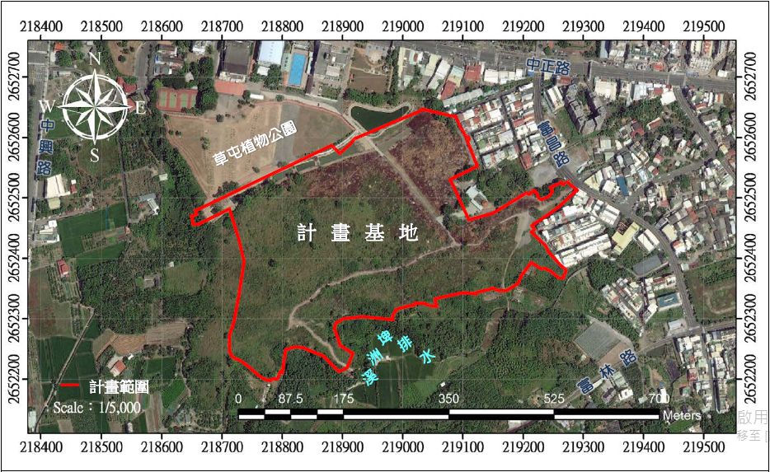
圖2-2 計畫基地範圍

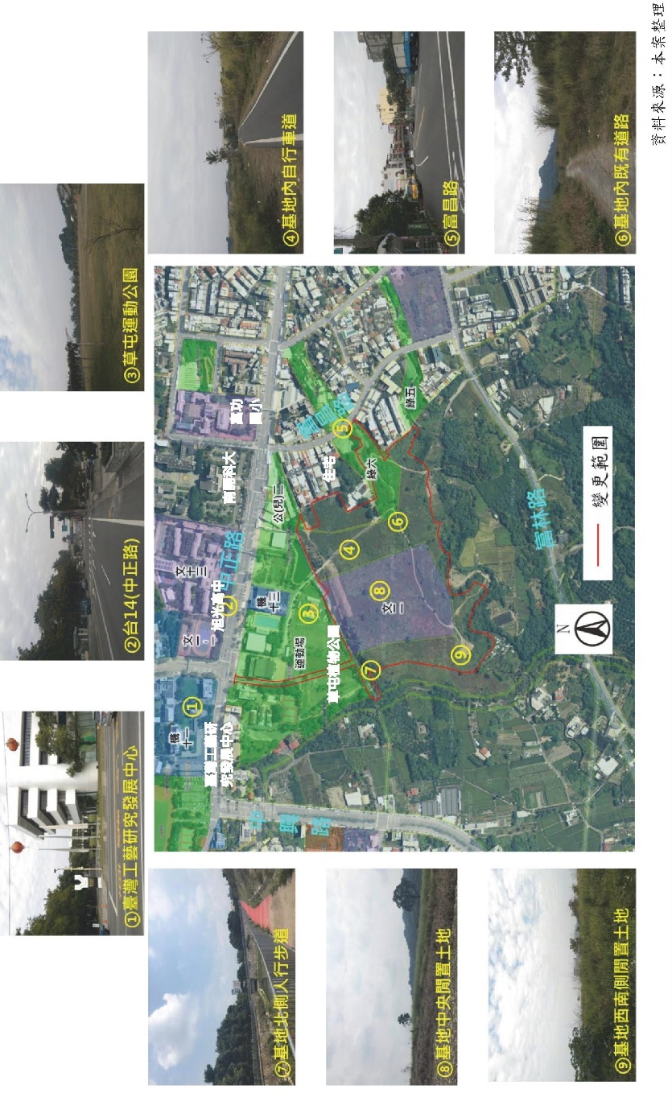
圖2-3 計畫基地土地使用現況圖

【地形地勢】
本計畫基地地形屬平坦而略呈往西及往北緩傾斜的階地，高程介於109m~144m，現況部分地形超過三級坡，為草屯階地與平原區沖積層，階地與沖積層交界處高差約接近20公尺，與南側溪洲埤排水落差約5~10公尺，目前現狀以雜林地為主，計畫區西側與平原區有明顯地形起伏且沿南北方向呈一帶狀分佈，基地北界有景觀水道及人行步道，西側附近部分則為既有野溪邊坡。

【交通運輸】
- 主要道路及次要道路系統
本園區主要聯外道路為東西向之省道台14線(中正路)及南北向之台3線及台3甲線，透過台14線與台3線之串聯，除可連接至國道6號及國道3號，並可往北聯繫臺中市霧峰區；往南至南投市；向東銜接國姓、埔里；向西達彰化縣芬園、花壇等地區。其餘地區性道路，為基地周邊之中興路、富昌路、富頂路及富林路等。聯外道路系統詳如圖2-4周邊聯外交通系統示意圖所示。
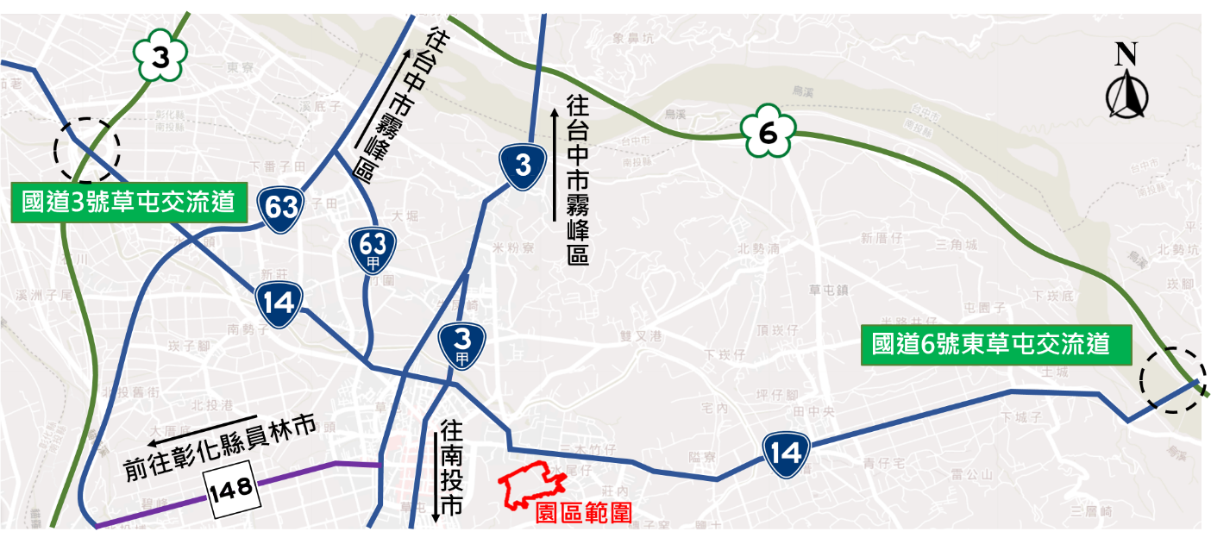
圖2-4 周邊聯外交通系統示意圖
- 大眾運輸系統
(一) 台鐵：距離園區最近之台鐵車站為彰化縣員林車站，約位於園區西方15公里，可從縣道148接中正路抵達本園區。
(二) 高鐵：高鐵臺中站位於臺中市烏日區，距離園區約21公里，可由國道3號及台14線進入抵達本園區。
(三) 公車：鄰近園區主要有4處公車站牌（手工藝研究中心、旭光高中、南開科技大學、富寮里），因台14線為臺中、彰化進出南投之重要門戶，往來日月潭、霧社、廬山、清境農場等車次，均會經過本園區，約計有11條公車路線經過。

【規劃內容】
本園區依「產業創新條例」、「產業創新條例施行細則」及「都市計畫法」之規定，並按本園區開發之目的及性質，規劃下列各種用地，本園區土地使用計畫如表2-1及圖2-5所示。

表2-1 本園區土地使用計畫表
產業創新條例規定用地 |  | 都市計畫使用分區 | 面積  (公頃) | 建蔽率 | 容積率
產業用地(一) |  | 產業專用區 | 8.7935 | 60% | 300%
社區用地 |  | 住宅區 | 0.1598 | 60% | 180%
公共設施用地 | 服務中心 | 管理服務用地 | 0.1338 | 50% | 250%
公共設施用地 | 污水處理廠 | 污水處理場用地 | 0.1740 | 50% | 120%
公共設施用地 | 綠地 | 綠地用地 | 1.1728
公共設施用地 | 公園 | 公園用地 | 0.8749 | 15% | 45%
公共設施用地 | 滯洪池 | 滯洪池用地 | 0.5110
公共設施用地 | 自來水 | 自來水事業用地 | 0.0566 | 50% | 250%
公共設施用地 | 道路 | 道路用地 | 2.0659
公共設施用地 | 小計 |  | 4.9890
總計 |  |  | 13.9423
註：園區實際面積應以地籍實地測量分割面積統計為準。

【公共設施完善】

一、道路系統
為利於本園區內部及對外交通順暢，並降低對於周邊既有道路之交通
負荷，規劃區內道路系統及聯外道路，本園區交通系統詳圖2-6。
- 主要道路
於變更範圍南側，規劃東西向15公尺寬計畫道路，作為主要道路使用，並得視實際需求設置路邊停車。
- 次要道路
考量產業專用區配置分布，另規劃4條12公尺寬計畫道路，以收集區內車流連接至主要道路，並得視實際需求設置路邊停車。其中西北側次要道路，配合聯外道路連接台14線（中正路）。

二、排水系統
本園區位於山坡地，排水、滯洪設計除符合「水土保持技術規範」之規定外，因應極端氣候所致之短延時強降雨，針對排水系統設計頻率由規範要求之25年重現期降雨強度提升至50年，滯洪池設計頻率由規範要求之50年重現期之入流歷線提升至200年。
此外，考量土地利用之效益，採滯洪與沉砂共構設計，即上部滯洪下部沉砂之滯洪沉砂池。

三、自來水系統
本園區總用水量係指開發區域內各項用水量總和，本園區給水用途主要包括製程用水、生活用水及其他用水，製程用水及生活用水採用自來水源提供。
- 製程用水(產業專用區)
參考經濟部水利署「用水計畫書件內容及格式」附件三行業別推估說明如下表2-2 本園區產業用水量推估表，用水量約為150.6 CMD，部分用水採回收用水，經節水後自來水用水量105 CMD。
表2-2 本園區產業用水量推估表
產業類別 |  | 預計引  進規模  (公頃) | 單位面積  用水量  CMD/ha | 自來水  用水量  CMD | 回收率  (%) | 自來水需水  量(節水後)  CMD
產業用地(一) | 木竹製品製造業(C14) | 2.1984 | 8 | 17.5 | 5% | 16.625
產業用地(一) | 金屬製品製造業(C25) | 2.1984 | 8 | 17.5 | 27% | 11.025
產業用地(一) | 其他製造業(C33) | 1.7587 | 17 | 29.89 | 30% | 20.923
產業用地(一) | 食品製造業(C08) | 1.3190 | 54 | 71.22 | 35% | 46.293
產業用地(一) | 批發業(G45-46) | 0.8794 | 11 | 9.67 | 30% | 6.769
產業用地(一) | 專門設計業(M74) | 0.4397 | 11 | 4.83 | 30% | 3.381
小計 |  | 8.7935 | - | 150.6 | - | 105

(二) 生活用水
1.員工生活用水
參考經濟部水利署「用水計畫書件內容及格式」附件三建議之非住宿30公升/人/日推估用水需求，本案員工人數1,180人(包括就業人口1,123人及公設服務人口57 人)，用水量約為35 CMD(1,180人×30 公升/人/日=35CMD)。

四、污水系統
本計畫區之廢(污)水來源為製程廢水、生活污水，廢(污)水量以用水量80%計，即每日製程廢水排放量概估為105×80%≒85CMD，另住宅區生活污水直接納入草屯鎮污水下水道處理。

五、電力系統
本園區用地性質包含產業專用區、住宅區及公共設施等使用分區，各區需用電量之推估，採用土地使用目的面積乘以其平均用電密度計算，推估計算結果全區需用電量推估約為4,746kW。
- 產業專用區：用電密度以500kW/公頃推估。
- 住宅區：用電密度以400kW/公頃推估。
- 公共設施用地
- 管理服務用地：用電密度以400KW/公頃推估。
- 自來水事業用地：用電密度以400KW/公頃推估。
- 污水處理場用地：用電密度以400KW/公頃推估。
- 其他設施用地：用電密度以30KW/公頃推估。其他設施用地包含公園、滯洪池、綠地及道路等用地。

六、電信系統
本園區內之電信線路均採用地下配置為原則，主幹線規劃埋設於車道下方，支線規劃沿兩側人行道下方埋設。電信預埋管道應將本園區未來之一般通信電話、寬頻資訊網路(如ADSL及ATM)及弱電(如交控及有線電視)等需求管路納入整體規劃一次建設完成，以利爾後佈纜之用，不需再開挖道路。

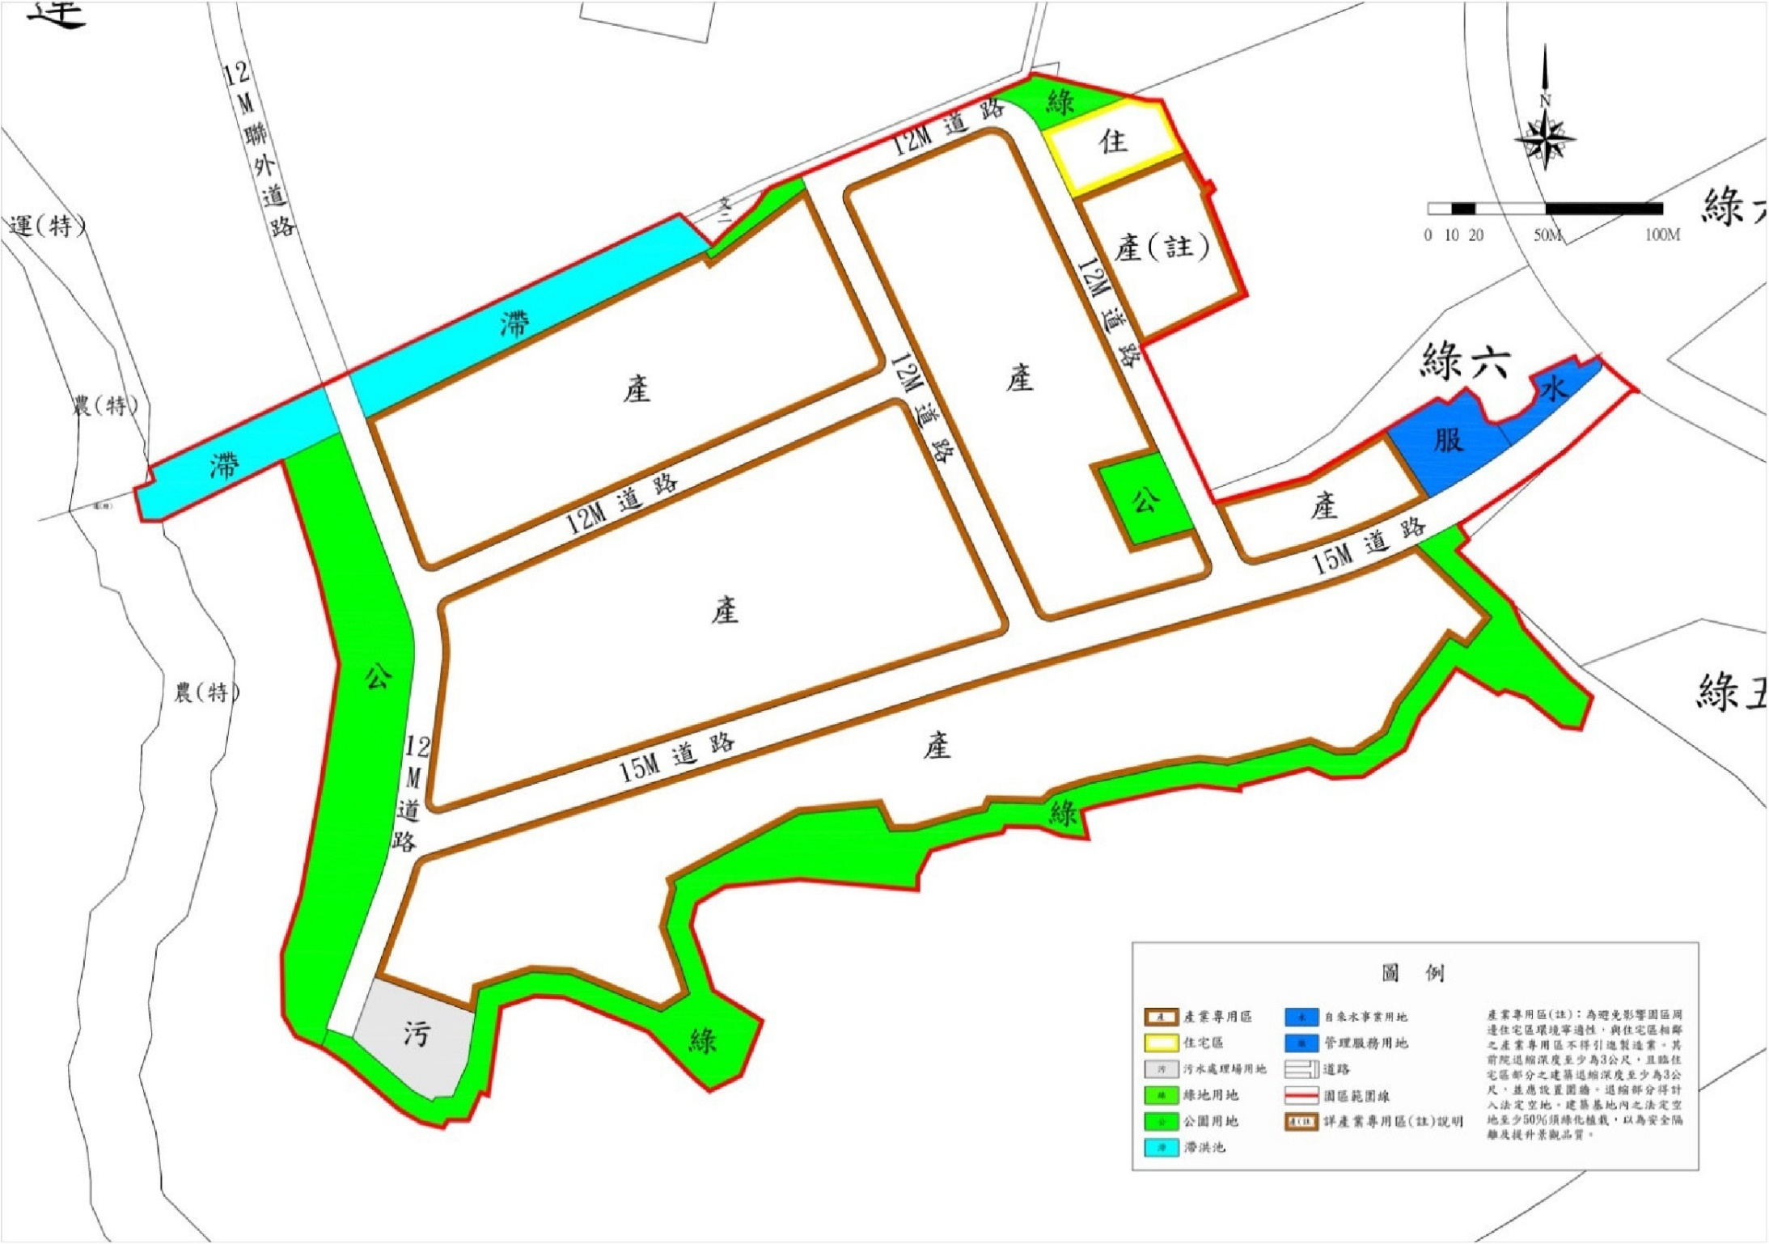
圖2-5 園區土地使用計畫圖

參、草屯手工藝產業園區產業專用區標售要點

【依據】
依據產業創新條例(以下簡稱產創條例)、「產業園區土地建築物與設施使用收益及處分辦法」(以下簡稱處分辦法)，以及「南投縣產業園區土地或建築物租售及價格審定小組設置要點」規定，茲訂定本要點。
本要點未規定者，依產創條例及其施行細則、處分辦法及其他相關法令規定辦理。

【受理申請單位】
草屯手工藝產業園區(以下簡稱本園區)產業專用區標售相關事宜，由南投縣政府(以下簡稱本府)建設處產業發展科辦理，並依規定公告之。
投標申購廠商(以下簡稱標購人)對本次公告內容有疑問者，可洽詢本府建設處產業發展科(電話：049-2222106#1461，地址：540南投市中興路660號)，以及受託開發單位-德昌營造股份有限公司(以下簡稱德昌公司)招商行銷中心(電話：04-23019958，地址：404台中市北區五權路375號8樓)。

【標售標的】
標售標的之分區、位置、坵塊地號標示及圖說，應以本府公告內容為準，並列載於本園區產業專用區標售手冊內，標購人應先行赴現場勘查，並事先洽南投縣政府、受託開發單位或招商網站(https://www.cthcip.com/)查詢最新坵塊標售狀況。
本園區用地之投標申購按已編訂之土地坵塊編號進行標售，原則不再辦理分割，但本府得依實際標售狀況調整坵塊大小。

【標售對象及使用限制】
本園區土地標售係供法人或政府依法設立之事業機構依本園區可行性規劃報告定稿本規定允許引進之產業類別為限，詳「伍、草屯手工藝產業園區容許引進行業類別一覽表」。
本園區本次公告標售引進之產業如下表：
表3-1 本園區容許引進產業表
項次 | 引進產業類別 | 備註
1 | 木竹製品製造業【C14】
2 | 金屬製品製造業【C25】 | 不包括：C25-254「金屬加工處理業」、「表面處理業」、「電鍍業」暨歸入細類
3 | 其他製造業【C33】
4 | 食品製造業【C08】 | 不包括：C0811「屠宰業」暨歸入細類
5 | 批發業【G45-46】
6 | 專門設計業【M74】
依據變更草屯都市計畫(配合南投縣草屯手工藝產業園區)書之土地使用管制第三點規定：「為避免影響園區周邊住宅區環境寧適性，與住宅區相鄰之產業專用區不得引進製造業。」，故坵塊編號D1只可容許引進批發業【G45-46】及專門設計業【M74】。
標購人得投標申購一筆以上之坵塊，如為多筆坵塊，標購人需按標別編號各自填寫投標申購書件且資格需分別審查，另均應符合本園區產業專用區標售手冊規定。
本園區各坵塊得允許多家標購人合併投標申購，標購人需各自填寫投標申購書件且資格需分別審查，其中一家不符合資格或放棄申請資格其合併投標申購資格等同喪失，另均應符合本園區產業專用區標售手冊規定。
標購人投標申購本園區土地，須承諾於提出之「投標申購書件」之「(二)、草屯手工藝產業園區產業專用區投標申購表(續表)」所填寫之預計興工時間及預計開始營運時間之期限內完成建築使用。
前項完成建築使用係以取得建築物使用執照及工廠營運所需之證照，且建築物建蔽率不得低於承購土地面積之百分之三十為認定標準。
標購人應於申購之土地產權移轉登記後2年內取得建造執照，4年內取得使用執照及工廠營運所需之證照，未於期限內完成建築使用並依法取得工廠營運所需之證照前，不得將全部或一部分轉讓他人使用，並同意辦理土地預告登記。標購人未於期限內完成使用並依法取得工廠營運所需之證照者，或者未完成建築使用前即轉讓他人使用者，則本府得無息買回土地，或依產創條例第46-1條規定，公告閒置土地、通知標購人提出改善計畫、進行協商、書面處分及公開強制拍賣等執行程序，輔導協助標購人處理閒置土地，未來將依本園區實際相關管理規定辦理。有不可歸責之原由時，得向本府提出申請，由本府召開專案會議處理之。
本園區公共設施依本計畫規劃開發圖說辦理，標購人不得要求增加或變更、損壞任何公共設施，本府同意者不在此限；並需切實依本計畫之「土地使用分區管制」執行相關規定。

【名義變更之限制】
標購人投標申購本園區土地，除依法更名外，不得變更標購人名義。

【申請程序】
標購人應依標售公告指定之時間、地點，檢齊下列文件裝入自備之紙箱或不透明容器，於外包裝黏貼【外標封】密封後，於公告截止時間內寄達(郵戳為憑)指定之收件單位。標封樣式列載於本標售手冊內，標購人不得使用鉛筆或其他易塗改之書寫工具填寫，並應標示標購人名稱、地址。投標申購書件不齊者或編撰格式未依規定辦理者，概不受理。
- 資格標封
標購人依本園區標售公告及標售要點規定，檢齊下列投標申購書件正本一式一份，副本一式三份，寄達本府建設處產業發展科(540南投市中興路660號，電話049-2222106)，收件截止期限為標售公告期滿當日。審查作業機制及程序依本要點十四至十八點相關規定辦理。
- 產業專用區投標申購表
- 產業專用區投標申購表(續表)
(附件1) 投標申購用地位置圖
(附件2) 原料來源及性質說明
(附件3) 產品製造流程說明
(附件4) 申請計畫
(附件5) 污染防治說明書
(附件6) 標購人資格證明文件
․以法人名義申請者，檢附公司設立登記或變更登記表及代表人身分證影本。
․政府依法設立之事業機構，檢附設立證明文件影本。
(附件7) 投標申購土地承諾書
(附件8) 標售價金底價百分之三保證金繳款憑證影本
․本案申購保證金指定繳款帳戶：
銀行名稱：土地銀行
分行：南屯分行
戶名：土銀受託德昌草屯手工藝產業園區信託專戶
帳號：161-001-013-355
(附件9) 退回標售價金底價百分之三保證金或得標金額千分之五施工保證金之帳戶資料
(附件10) 其他應備書件：標購人應簽具切結書，如用水、用電、污水量超過本園區平均標準，切結將自行向各該事業主管機關申請另行配合供應。
․用電切結書(附件10-1)
․用水切結書(附件10-2)
․廢(污)水切結書(附件10-3)
前項各款文件應分別依序裝訂成冊，加蓋公司行號、事業機構及代表人印章，影本並應加註「與正本相符，如有不實願負法律責任」字樣，文件不齊者概不受理。
- 價格標封
價格標單正本一式一份，須填妥投標價金，加蓋公司及其負責人或代表人印章後，裝入價格標封密封，並於價格標封之正面加蓋公司及其負責人或代表人印章。有下列情形之一者，其所投價格標單無效：
1.價格標單或價格標封未加蓋公司及其負責人或代表人印章者。
2.未使用標售手冊規定之價格標單或標封樣式者。
3.價格標封未封口或封口破損，足以影響開標之公正者。
4.價格標封內未附價格標單者。
5.價格標單所填姓名與印章不符或價格標封正面所蓋之印章與價格標單不符者。
6.價格標單附有條件者。
7.同一價格標封內裝有2張或2張以上之價格標單者。
8.投標標價、標購人名稱書寫錯誤、或字跡模糊、或經塗改挖補而未認章、或雖經認章而無法辨認者。
單一坵塊多家廠商合併投標申購時，各家廠商均應個別填寫投標申購書件及申請計畫，並共同裝入同一標封內，而價格標單僅需共同填寫一份並應由所有合併標購人共同簽章。
本園區產業專用區規劃各項公共設施平均標準如下：
(一) 自來水用水量，每日每公頃12.05立方公尺。
(二) 污水排放量為每日每公頃9.67立方公尺。
(三) 用電量為每公頃500kW。
(四) 全區用水總回收率32.98%。
超過前項標準者，得不准其申購；惟用水、用電量經標購人洽各該事業主管機關同意另行配合提供者不在此限。

【標售審查作業程序】
於投標申購書件統一截止收件後(標售公告期滿當日)，本園區標售審查作業程序包括「資格標開標」、「價格標開標」、「申購核准確認作業」等階段辦理，標購人得依標售公告指定之時間、地點派員參加資格審查及價格標開標等作業。
資格標開標作業(投標申購書件資格審查)：
(一)本府於投標申購書件統一截止收件後，依公告之資格標開標日期及地點，由本府會同受託開發商、委託專案管理等單位，由專案管理單位驗明標封妥封無損後，當場當眾開標辦理資格審查作業，資格審查不合格者，不得參與下一階段價格標開標作業。資格審查作業依標別代碼，依序辦理標購人資格審查作業，審查時間原則不超過3個工作天，本府得視狀況延長審查期程。
(二)標購人得到場參加資格審查，參加資格審查者限標購人之負責人、代表人或經書面授權之代理人，標購人之負責人、代表人應攜帶公司證明文件、印章(標購人及其負責人或代表人之印章)；委託他人者，代理人並須攜帶委託書、身分證及代理人印章(委託書詳「拾壹、價格標開標作業代理人委託書(無則免附)。
每一標購人原則以不超過2人出席，出席者應遵守開標場所秩序，如有妨礙開標工作進行者，本府得取消其投標資格並勒令退出會場。
- 資格標開標後，依土地標售要點規定辦理投標申購書件審查，檢核標購人之產業類別是否符合本園區核准引進之產業類別、投標申購書件是否齊全，用水量、用電量、廢(污)水排放量是否符合要點規定；當用水量、用電量超過限值時，標購人是否簽具切結書，切結將自行向各該事業主管機關申請另行配合供應。 (資格審查項目詳本要點十六)
- 投標申購書件經審查應予補正者，標購人應於當場補充資料，其次數以1次為限，補正後資格仍不符合者，視為放棄投標申購資格，所繳保證金無息退還。
- 標購人因資格不符、退出時，將取消其參與後續審查之權利，所繳保證金無息退還。
- 每標若僅1家標購人投標且符合規定資格條件時，仍得進行下一階段開標作業。
標購人資格檢核要項
(一)本要點擬定之「標購人資格檢核要項」如表1所示。檢核要項分為標購人「產業類別檢核、文件完備度檢核、用水、用電、廢(污)水排放量檢核」三大要項，本府將按表1所列項目進行檢核。
(二)標購人符合本園區核准引進之產業類別，並且依標售手冊檢附相關應備文件，且無其他資格不符條件者為資格檢核合格廠商。
(三)單一坵塊多家廠商合併投標申購時，同標之各廠商皆應全部符合前項標準，始為資格檢核合格(其中一家廠商不合格即為資格不符)。
表1資格檢核要項
申請案基本資料
單1投標標購人 |  |  | 1. □獨資 □有限公司 □股份有限公司  2.標別編號：第 標( 坵塊)。
合併投標標購人 |  |  | 1. □獨資 □有限公司 □股份有限公司  2. □獨資 □有限公司 □股份有限公司
 |  |  | 合併投標標別編號：第 標( 坵塊)。
資格檢核要項 |  |  |  |  | 檢 核
一 | 產業類別檢核
1 | 標購人產業類別是否符合本園區核准之產業類別 ? |  |  |  | □符合 □不符
二 | 文件完備度檢核(是否檢附並填寫完全 )
1 | 投標申購用地位置圖 |  |  |  | □符合 □不符
2 | 原料來源及性質說明 |  |  |  | □符合 □不符
3 | 產品製造流程說明 |  |  |  | □符合 □不符
4 | 申請計畫 |  |  |  | □符合 □不符
5 | 污染防治說明書 |  |  |  | □符合 □不符
6 | 標購人資格證明文件 |  |  |  | □符合 □不符
7 | 投標申購土地承諾書 |  |  |  | □符合 □不符
8 | 標售價金底價百分之三保證金繳款憑證影本 |  |  |  | □符合 □不符
9 | 退回標售價金底價百分之三保證金或得標金額千分之五施工保證金之帳戶資料 |  |  |  | □符合 □不符
10 | 其他應備文件(用電、用水、廢(污)水切結書) |  |  |  | □符合 □不符
三 | 用水、用電、廢(污)水排放量檢核
1 | 預估用電量(營期期) /平均標準用量(KW)： / (KW) |  |  |  | □符合 □不符
2 | 預估用水量(營運期)/平均標準用量(m3/日)： / (m3/日) |  |  |  | □符合 □不符
3 | 預估廢(污)水排放量/平均標準用量(m3/日)： / (m3/日) |  |  |  | □符合 □不符
4 | 以上用量如超過本園區平均標準時，是否簽具切結書，承諾將自行向各該事業主管機關申請另行配合供應或處理至符合本園區排放標準及下水道法、水污染防治法等相關規定。 |  |  |  | □符合 □不符
審查結果 |  | □ 符合，資格標審查通過，得參與價格標開標、決標作業。  □ 不符合，補正後資格仍不符合者，視為放棄投標申購資格，所繳保證金無息退還。
初審單位 |  |  |  | 複核單位

價格標開標作業
- 依公告之價格標開標日期及地點，由本府會同受託開發商、委託專案管理等單位，由專案管理單位驗明價格標封妥封無損後，當場當眾開標。
- 前階段審查通過者為有效標單，其標購人方得參與價格標開標、決標作業。
- 價格標開標時，以有效標單之投標價金達標售價金底價且為最高價額者為得標人，有效標單之投標價金達標售價金底價且為次高標價者為次得標人，以此類推；最高價額有2標以上相同者，由主持人當場抽籤決定得標人及次得標人；如有效標單僅1標，其投標金額與底價相同者亦為得標人。
- 得標人始為該坵塊申購資格暫定標購人。
申購核准確認作業
- 依據前階段價格標開標結果，彙整申購資格暫定標購人之申購書件製成審查提案，提請「南投縣政府產業園區土地或建築物租售及價格審定小組」(以下簡稱租售及價格審定小組)核准確認後，該得標人始為核准承購人。
- 得標人有放棄承購、逾期未繳款等情形者，本府得通知次得標人遞補之，無候補得標人時，本府得重行辦理標售或另依其他方式處理。
- 前項由次得標人得標者，應於接獲本府通知之次日起30日內按最高標價繳交土地價款之自備款及1%產業園區開發管理基金。

【承購土地應繳價款】
標購人承購本園區土地應繳價款包含「土地價款」、「產業園區開發管理基金」及「施工保證金」，其計算方式如下：
(一) 土地價款：
1.計算方式：土地價款依標購人得標金額計算。標售價金底價詳「捌、草屯手工藝產業園區產業專用區標售坵塊編號、面積及價金底價對照表」。
2.繳款期別(分三期繳納)：
(1)第一期-土地價款之申購保證金：按標售價金底價之3%計算。(2)第二期-土地價款之自備款：按得標金額之30%計算(原繳第一期3%保證金得無息抵充）。
(3)第三期-土地價款之尾款：按得標金額之70%計算。
(二) 產業園區開發管理基金：
依產創條例第48條規定繳交予本府設置之產業園區開發管理基金，按得標金額之1%計算。
(三)施工保證金：按得標金額之5‰計算。
標售價金底價詳標售手冊「捌、草屯手工藝產業園區產業專用區標售坵塊編號、面積及價金底價對照表」。
本園區標售價金底價標購人應自行查閱最新公告價格。

【繳款方式】
申請承購本園區土地之標購人，得洽請有關金融行庫配合提供貸款，其貸款條件以標購人申貸時放款金融行庫頒布之貸款要點為準。
標購人應依下列方式繳款：
(一) 土地價款之申購保證金：
標購人應於公告期間內向指定行庫帳戶繳納，並將繳款憑證影本檢附於投標申購書件內提出申請。
․「土地價款之申購保證金」指定繳款帳戶：
銀行名稱：土地銀行
分行：南屯分行
戶名：土銀受託德昌草屯手工藝產業園區信託專戶
帳號：161-001-013-355
(二) 「土地價款之自備款」及1%產業園區開發管理基金：
標購人經審定核准承購後，應於接獲本府繳款通知之次日起算30日內向指定行庫帳戶繳納「土地價款之自備款」以及1%產業園區開發管理基金。
1.「土地價款之自備款」指定繳款帳戶：
銀行名稱：土地銀行
分行：南屯分行
戶名：土銀受託德昌草屯手工藝產業園區信託專戶
帳號：161-822-○○○○○-○
(備註：帳號為承購人專屬繳款帳號，繳款帳號後六碼因承購人而異，故以空格表示之。)
2.「產業園區開發管理基金」指定繳款帳戶：
銀行：臺灣銀行
分行：南投分行
戶名：南投縣產業園區開發管理基金
帳號：0320-3806-5577
(三) 土地價款之尾款及5‰施工保證金：
1.於預定點交土地日前，標購人應於接獲本府繳款通知之次日起算60日內向指定金融行庫帳戶繳清「土地價款之尾款」及「5‰施工保證金」，向金融行庫辦理購地貸款者，由各放款金融行庫依繳款通知於30日內1次撥付本府指定帳戶。
2.「土地價款之尾款」指定繳款帳戶：
銀行名稱：土地銀行
分行：南屯分行
戶名：土銀受託德昌草屯手工藝產業園區信託專戶
帳號：161-822-○○○○○-○
(備註：帳號為承購人專屬繳款帳號，繳款帳號後六碼因承購人而異，故以空格表示之。)
3.5‰施工保證金指定繳款帳戶：
銀行：臺灣銀行
分行：南投分行
戶名：南投縣產業園區開發管理基金
帳號：0320-3806-5577
(四) 標購人願一次全部繳款者，於接獲本府繳款通知之日起7日內函復本府，並於通知之日起60日內，向指定行庫帳戶繳納。
標購人因故須展延「土地價款之尾款」繳款期限者，應於繳款期限屆滿前7日向本府提出展延之申請，並負擔展延期間之利息(以年利率5%計)，其展延期限以1次為限，且不得超過60日；逾期未繳清價款者，視為放棄承購。
「土地價款之自備款」及1%產業園區開發管理基金，無展延機制，逾期未繳清價款者，視為放棄承購。

【放棄承購及已繳價款之處理】
標購人於價格標開標後至核准承購通知之日前及接獲本府核准承購通知之日後，放棄承購或未依規定期限繳清「土地價款之自備款」，或1%產業園區開發管理基金，或「土地價款之尾款」，取消承購資格，其原繳保證金不予退還，其餘價款(包含已繳納之土地價款扣除原繳保證金；以及已繳納之1%產業園區開發管理基金)無息退還，但如係辦理貸款者，本府得優先代為清償貸款本息後，其餘價款無息退還。
標購人向指定金融行庫辦理購地貸款，在辦妥產權移轉登記前，積欠本標的之購地貸款本息連續達3期以上，經放款金融行庫依貸款辦法之規定，要求收回貸款時，本府得先要求標購人限期向金融行庫完成補繳納，未於期限內補繳，則得於標購人所繳價款額度內，代為歸還結欠金融行庫之貸款本息。
標購人有符合下列情形之一者，所繳3%保證金無息退還：
(一)投標申購書件經資格標審查不符者。
(二)投標申購書件經價格標開標作業程序未得標者。
價格標開標得標人，如該次申請標購數筆相連坵塊因其中任一筆坵塊未能得標，致影響該得標人原先之投資規劃而放棄所有得標坵塊者，得向本府提出申請退還其原繳保證金總金額，先扣除辦理標售作業相關費用每一筆得標坵塊新台幣10萬元。

【面積結算】
標購人申購本園區土地實際面積應以地政機關土地登記簿所載為準。其較原申購估算面積(詳捌、草屯手工藝產業園區產業專用區標售坵塊編號、面積及價金底價對照表)有增減者，應按原得標承購價格除以原申購面積換算所得土地單位價格，再乘以土地實際面積後辦理結算，補繳或退還價款(包含土地價款及1%產業園區開發管理基金)。
標購人於辦妥產權移轉登記後，如因地政機關地籍圖重測或複丈致面積變更者，應按地政法規相關規定辦理。

【土地點交與產權移轉】
標購人繳清地價款及產業園區開發管理基金後，本府核發土地產權移轉證明書件供辦理所有權移轉登記時，所需各項稅捐及費用由標購人負擔。
標購人如向金融行庫辦理貸款者，本府得配合放款金融行庫貸款辦法之規定，將其產權移轉證明書件送請放款金融行庫代辦產權移轉登記及抵押權設定登記。
第1項產權移轉證明書件如因地籍整理尚未完成致未能核發者，由本府先行發給土地使用同意書供標購人使用土地。
本園區土地分期分區開發，於完成主要公共設施後由本府安排時程點交土地。標購人依規定繳清土地價款後點交，標購人無故不到場點交，亦未委託代理人到場者，視同點交完成。
各分區土地提前完成主要公共設施工程時，本府得通知標購人提前繳清「土地價款尾款」後，提前點交土地。
標購人於主要公共設施完成前，需先行使用土地者，在不妨礙開發工程進行之原則下，應先行繳清「土地價款尾款」後，由本府按現況點交土地，標購人應對公共設施尚未完成之情形充分了解，並同意不得就此等情形要求補償、拒絕繳款或點交。實際點交時間標購人可依實際需求與本府協商確定。
標購人依前項規定使用土地，本府將協調提供建廠機具、車輛及人員進出土地之便利。
標購人使用土地建廠，應繳交施工保證金，施工期間造成本園區公共設施損壞，標購人應限期內修繕完成，若標購人未於限期內修繕完成，同意由本府代僱工修繕，並自施工保證金中扣除代僱工修繕費用。施工保證金如有不足者，應即補足差額，未補足差額者，應立即停工至補足差額始得復工。
施工保證金為得標金額5‰，於繳交土地價款尾款時一併繳納，並於取得使用執照無待解決事項後無息退還，繳納方式詳要點二十五點。

【興建須知】
本園區公共設施工程開發期間，標購人需配合公共工程提供施工動線用地。
標購人構築建物、設立工廠，應依照本園區可行性規劃報告(定稿本)、變更草屯都市計畫(配合南投縣草屯手工藝產業園區)書、建築法、環保法規、園區土地使用及建築景觀設計相關規範、園區污水下水道系統管制相關規範、園區污水下水道排水設備裝置相關規範、工廠管理輔導法、本府山坡地開發相關規定及其他相關法規辦理。
本園區屬山坡地範圍，標購人構築建築物時，本園區公共工程已完工並取得水土保持完工證明書，而其建築於法定空地上設置擋土牆設施或有其他改變已竣工地形之行為時，標購人需依「水土保持法」、「水土保持計畫審核監督辦法」、「山坡地開發利用回饋金繳交辦法」等規定申請水土保持施工許可並繳交回饋金。
因本園區鄰近車籠埔斷層（第一類活動斷層），依據內政部營建署民國111年6月14日頒布之「建築物耐震設計規範及解說」，於廠房設計時應將區域近斷層效應納入考量。
另本園區鼓勵進駐廠商建廠時，參考附錄一2019綠建築評估手冊-廠房類，取得合格級綠建築標章。
標購人在土地完成點交並取得土地使用同意書或辦妥產權移轉登記前，不得擅自開挖土方、傾倒廢棄土或構築工事，倘因而發生損害時，應負賠償責任，但經本府同意其須於土地上作檢測等必要工事者，不在此限。
標購人在取得土地後，需依雜項設施使用執照之廠區地形辦理建廠，建廠行為僅限從事建築行為，不得有建築基礎或地下室以外之開挖整地行為。
標購人構築建物期間所需之臨時水、電及電信等設施應自行向各該事業主管機關申請，並由本園區管理單位提供必要之協助。
本園區建築物主結構應以鋼筋混凝土或鋼架等耐火材料為主，建築物及基地出入口不得阻礙或破壞現有排水系統，且不得對道路交叉口截角開設，以維交通安全。
標購人整地或構築建物時，應自行設置排水系統將廠區之排水導入排水溝內，不得漫流，以免危害土坡或構造物之安全。雨污水收集系統並應採分流設計，不得將污水排入雨水系統中或將雨水排入污水系統中。
若有較高處廠家因高程排放問題(如排水設施)需經由較低處廠家退縮帶埋設相關管線，則較低處廠家需配合辦理，其費用由廠家間自行協調之。
標購人構築建物時若需埋設基樁，為避免損及鄰近地下及地上結構物，應注意適當之安全距離並遵守相關法規規定，以避免造成施工公害；倘因而發生損害或公害時，應負賠償或修復責任。
標購人使用各項公共管線，除接戶線部分需自行洽各該事業主管機關辦理外，必要時並應無條件提供鄰地使用人共同使用接點。公共設施納管接點僅提供至計畫道路旁，若有分割小坵塊設置之廠家，其廠家間之道路、管線等需由標購人自行建設。
標購人承購本園區之土地內如有地下管線、雨污水收集、邊坡擋土等公共設施，其地面除作空地、綠地及通道外，不得構築建築物或加以破壞，必要時本園區管理服務中心並得派員進入清理維護該等公共設施，標購人不得拒絕。
標購人對本園區內之各項公共設施不得加以破壞，違者應負責修復或賠償。
標購人如需變更既有公共設施者，應先提出施工計畫書送經本園區管理服務中心核可並繳交公共設施復舊費後始得施工，所需費用自行負擔。
標購人使用本園區土地所產生之廢(污)水應依「下水道法」及本園區相關規定，申請納入本園區廢(污)水下水道系統處理，其排放水質並應符合本園區公告之下水道水質標準後始得排入。
標購人排放之廢(污)水量如超過本園區原規劃設置之污水管線容許量時，應自行評估設置專用污水排放管線銜接至園區污水處理廠或園區外之承受水體，於提出施工計畫送經本園區管理服務中心核可並依下水道法、水污染防治法規定申請排放許可後施作，所需各項費用自行負擔。
標購人承購本園區土地所產生之廢(污)水，申請納入本園區污水處理廠處理時，應依本府核定之污水處理系統使用費率，按月繳交污水處理系統使用費。
標購人使用本園區土地所產生之污染，應依前點規定及各相關環保法規辦理。
本園區以11.4仟伏特供電，並依台灣電力公司之規定設置接電裝置，惟實際用電申請，應依台電公司相關規定辦理。
標購人應依其生產方式及用電需求，逕洽台灣電力公司申請供電，並依台灣電力公司規定及供電系統所需，提供配電場所及通道供裝設供電設備之用。
本園區一般電信及寬頻網路供應由中華電信或其他電信固網業者提供服務，標購人應依其電信需求，逕洽相關電信業者申請服務，並依主管機關頒布之相關電信法規，提供電信設備及空間設置。
標購人應於工廠製程中自行回收部分用水，木竹製品製造業回收率不得低於5%，金屬製品製造業回收率不得低於27%，其他製造業回收率不得低於30%，食品製造業回收率不得低於35%，批發業回收率不得低於30%，專門設計業回收率不得低於30%。
標購人應於廠區內自行設置雨水收集及儲留設施。
標購人於施工建築及營運期間不得任意在公共道路上裝卸貨物、堆置物品、棄置廢棄物及停放車輛，以維護交通安全。
標購人應依產創條例第53條規定，向本園區管理機構繳交下列各項費用：
    - 一般公共設施維護費。
    - 污水處理系統使用費。
    - 其他特定設施之使用費或維護費。
各項費用之收取起始日則依產創條例施行細則第18條規定辦理。
標購人申購本園區土地所從事之事業如為行政院環境保護署依土壤及地下水污染整治法公告指定之事業，應於設立、停業、歇業或移轉土地時，依土壤及地下水污染整治法第8條及第9條規定自行辦理土壤污染檢測作業，所需費用由申購人自行負擔。前項污染檢測資料應同時檢送本園區管理服務中心1份。
園區配水池容量為375M³，約1.5日存量，標購人應於廠區內自行設置2日容量。
本要點未盡情事，悉依公告所依法規事項辦理。
本要點有關本園區管理服務中心之權責，於本園區管理服務中心成立前，由本府建設處統籌辦理。
標購人申購本園區土地應書面承諾確實遵照本要點及標售公告之相關規定辦理，且本府具有本要點規定及附件內容之最終解釋權。

肆、草屯手工藝產業園區產業專用區標售作業流程圖
1.於收到繳款通知單之次日起30日內繳納。
2.未依規定期限繳清者，取消承購資格，其原繳3%保證金不予退還。
南投縣政府
標售公告
南投縣政府
資格標開標作業(資格審查)
南投縣政府
函知廠商核准承購
核發30%土地價款之自備款(原繳3%保證金無息抵充)及1%產業園區開發管理基金繳款單
南投縣政府
核發70%土地價款之尾款及5‰施工保證金繳款單
南投縣政府/標購人
現況點交土地
南投縣政府
核發土地使用同意書或產權移轉證明書

核准承購人
申請建照興建
南投縣政府
價格標開標作業
租售及價格審定小組
申購核准確認作業

1.於收到繳款通知單之次日起60日內繳納。
2.因故須展延「土地價款之尾款」繳款期限者，須負擔展延期間之利息，其展延期限以1次為限，且不得超過60日。
3.未依規定期限繳清者，取消承購資格，其原繳3%保證金不予退還。

3%保證金無息退還
未得標者
1.價格標開標時，以有效標單之投標價金達標售價金底價且為最高價額者為得標人，有效標單之投標價金達標售價金底價且為次高標價者為次得標人，以此類推；最高價額有2標以上相同者，由主持人當場抽籤決定得標人及次得標人。
2.得標人始為該坵塊申購資格暫定標購人。
標購人於公告期間內提出投標申購書件及繳納3%保證金
檢核產業類別是否符合、投標申購書件是否齊全，用水量、用電量、廢(污)水排放量是否符合要點規定；當超過限值時，標購人是否簽具切結書。
彙整申購資格暫定標購人之申購書件製成審查提案，提請租售及價格審定小組核准確認後，該得標人始為核准承購人。
資格審查不符者

伍、草屯手工藝產業園區容許引進行業類別一覽表
項次 | 行業標準分類-中類 | 是否引進 | 行業標準分類-細類
1 | 【C14】木竹製品製造業 | 可引進 | 1401-製材業
1 | 【C14】木竹製品製造業 | 可引進 | 1402-合板及組合木材製造業
1 | 【C14】木竹製品製造業 | 可引進 | 1403-建築用木製品製造業
1 | 【C14】木竹製品製造業 | 可引進 | 1404-木質容器製造業
1 | 【C14】木竹製品製造業 | 可引進 | 1409-其他木竹製品製造業
2 | 【C25】金屬製品製造業 | 可引進 | 2511-金屬刀具及手工具製造業
2 | 【C25】金屬製品製造業 | 可引進 | 2512-金屬模具製造業
2 | 【C25】金屬製品製造業 | 可引進 | 2521-金屬結構製造業
2 | 【C25】金屬製品製造業 | 可引進 | 2522-金屬建築組件製造業
2 | 【C25】金屬製品製造業 | 可引進 | 2531-鍋爐、金屬貯槽及壓力容器製造業
2 | 【C25】金屬製品製造業 | 可引進 | 2539-其他金屬容器製造業
2 | 【C25】金屬製品製造業 | 可引進 | 2591-螺絲、螺帽及鉚釘製造業
2 | 【C25】金屬製品製造業 | 可引進 | 2592-金屬彈簧及線製品製造業
2 | 【C25】金屬製品製造業 | 可引進 | 2599-未分類其他金屬製品製造業
2 | 【C25】金屬製品製造業 | 不可引進 | 2541-金屬鍛造業
2 | 【C25】金屬製品製造業 | 不可引進 | 2542-粉末冶金業
2 | 【C25】金屬製品製造業 | 不可引進 | 2543-金屬熱處理業
2 | 【C25】金屬製品製造業 | 不可引進 | 2544-金屬表面處理業
2 | 【C25】金屬製品製造業 | 不可引進 | 2549-其他金屬加工處理業
3 | 【C33】其他製造業 | 可引進 | 3311-體育用品製造業
3 | 【C33】其他製造業 | 可引進 | 3312-玩具及遊戲機製造業
3 | 【C33】其他製造業 | 可引進 | 3313-樂器製造業
3 | 【C33】其他製造業 | 可引進 | 3314-文具製造業
3 | 【C33】其他製造業 | 可引進 | 3321-眼鏡製造業
3 | 【C33】其他製造業 | 可引進 | 3329-其他醫療器材及用品製造業
3 | 【C33】其他製造業 | 可引進 | 3391-珠寶及金工製品製造業
3 | 【C33】其他製造業 | 可引進 | 3392-拉鍊及鈕扣製造業
3 | 【C33】其他製造業 | 可引進 | 3399-其他未分類製造業
4 | 【C08】食品製造業 | 可引進 | 0812-肉類其他加工及保藏業
4 | 【C08】食品製造業 | 可引進 | 0820-水產加工及保藏業
4 | 【C08】食品製造業 | 可引進 | 0830-蔬果加工及保藏業
4 | 【C08】食品製造業 | 可引進 | 0840-動植物油脂製造業
4 | 【C08】食品製造業 | 可引進 | 0850-乳品製造業
4 | 【C08】食品製造業 | 可引進 | 0861-碾穀業
4 | 【C08】食品製造業 | 可引進 | 0862-磨粉製品製造業
4 | 【C08】食品製造業 | 可引進 | 0863-澱粉及其製品製造業
4 | 【C08】食品製造業 | 可引進 | 0870-動物飼品製造業
4 | 【C08】食品製造業 | 可引進 | 0891-烘焙炊蒸食品製造業
4 | 【C08】食品製造業 | 可引進 | 0892-麵條及粉條類食品製造業
4 | 【C08】食品製造業 | 可引進 | 0893-製糖業
4 | 【C08】食品製造業 | 可引進 | 0894-巧克力及糖果製造業
4 | 【C08】食品製造業 | 可引進 | 0895-製茶業
4 | 【C08】食品製造業 | 可引進 | 0896-調味品製造業
4 | 【C08】食品製造業 | 可引進 | 0897-膳食及菜餚製造業
4 | 【C08】食品製造業 | 可引進 | 0898-保健營養食品製造業
4 | 【C08】食品製造業 | 可引進 | 0899-未分類其他食品製造業
4 | 【C08】食品製造業 | 不可引進 | 0811-屠宰業
5 | 【G45-46】批發業 | 可引進 | 4510-商品批發經紀業
5 | 【G45-46】批發業 | 可引進 | 4520-綜合商品批發業
5 | 【G45-46】批發業 | 可引進 | 4531-穀類及豆類批發業
5 | 【G45-46】批發業 | 可引進 | 4532-花卉批發業
5 | 【G45-46】批發業 | 可引進 | 4533-活動物批發業
5 | 【G45-46】批發業 | 可引進 | 4539-其他農產原料批發業
5 | 【G45-46】批發業 | 可引進 | 4541-蔬果批發業
5 | 【G45-46】批發業 | 可引進 | 4542-肉品批發業
5 | 【G45-46】批發業 | 可引進 | 4543-水產品批發業
5 | 【G45-46】批發業 | 可引進 | 4544-冷凍調理食品批發業
5 | 【G45-46】批發業 | 可引進 | 4545-乳製品、蛋及食用油脂批發業
5 | 【G45-46】批發業 | 可引進 | 4546-菸酒批發業
5 | 【G45-46】批發業 | 可引進 | 4547-非酒精飲料批發業
5 | 【G45-46】批發業 | 可引進 | 4548-咖啡、茶葉及辛香料批發業
5 | 【G45-46】批發業 | 可引進 | 4549-其他食品批發業
5 | 【G45-46】批發業 |  | 4551-布疋批發業
5 | 【G45-46】批發業 |  | 4552-服裝及其配件批發業
5 | 【G45-46】批發業 |  | 4553-鞋類批發業
5 | 【G45-46】批發業 |  | 4559-其他服飾品批發業
5 | 【G45-46】批發業 |  | 4561-家用電器批發業
5 | 【G45-46】批發業 |  | 4562-家具批發業
5 | 【G45-46】批發業 |  | 4563-家飾品批發業
5 | 【G45-46】批發業 |  | 4564-家用攝影器材及光學產品批發業
5 | 【G45-46】批發業 |  | 4565-鐘錶及眼鏡批發業
5 | 【G45-46】批發業 |  | 4566-珠寶及貴金屬製品批發業
5 | 【G45-46】批發業 |  | 4567-清潔用品批發業
5 | 【G45-46】批發業 |  | 4569-其他家用器具及用品批發業
5 | 【G45-46】批發業 |  | 4571-藥品及醫療用品批發業
5 | 【G45-46】批發業 |  | 4572-化粧品批發業
5 | 【G45-46】批發業 |  | 4581-書籍及文具批發業
5 | 【G45-46】批發業 |  | 4582-運動用品及器材批發業
5 | 【G45-46】批發業 |  | 4583-玩具及娛樂用品批發業
5 | 【G45-46】批發業 |  | 4611-木製建材批發業
5 | 【G45-46】批發業 |  | 4612-磚瓦、砂石、水泥及其製品批發業
5 | 【G45-46】批發業 |  | 4613-瓷磚、貼面石材及衛浴設備批發業
5 | 【G45-46】批發業 |  | 4614-漆料及塗料批發業
5 | 【G45-46】批發業 |  | 4615-金屬建材批發業
5 | 【G45-46】批發業 |  | 4619-其他建材批發業
5 | 【G45-46】批發業 |  | 4620-化學原材料及其製品批發業
5 | 【G45-46】批發業 |  | 4631-液體、氣體燃料及相關產品批發業
5 | 【G45-46】批發業 |  | 4639-其他燃料批發業
5 | 【G45-46】批發業 |  | 4641-電腦及其週邊設備、軟體批發業
5 | 【G45-46】批發業 |  | 4642-電子、通訊設備及其零組件批發業
5 | 【G45-46】批發業 |  | 4643-農用及工業用機械設備批發業
5 | 【G45-46】批發業 |  | 4644-辦公用機械器具批發業
5 | 【G45-46】批發業 |  | 4649-其他機械器具批發業
5 | 【G45-46】批發業 |  | 4651-汽車批發業
5 | 【G45-46】批發業 |  | 4652-機車批發業
5 | 【G45-46】批發業 |  | 4653-汽機車零配件及用品批發業
5 | 【G45-46】批發業 |  | 4691-回收物料批發業
5 | 【G45-46】批發業 |  | 4699-未分類其他專賣批發業
6 | 【M74】專門設計業 | 可引進 | 7401-室內設計業
6 | 【M74】專門設計業 | 可引進 | 7402-工業設計業
6 | 【M74】專門設計業 | 可引進 | 7409-其他專門設計業
備註1：依據110年1月行政院主計總處公告(第11次修訂)之行業標準分類。
備註2：依據變更草屯都市計畫(配合南投縣草屯手工藝產業園區)書之土地使用管制第三點規定：「為避免影響園區周邊住宅區環境寧適性，與住宅區相鄰之產業專用區不得引進製造業。」，故坵塊編號D1只可容許引進【G45-46】批發業及【M74】專門設計業。

陸、草屯手工藝產業園區土地使用規範

【土地使用分區管制要點】
為促進本園區土地利用的合理性與效率性，並塑造本園區環境風格，使整體規劃符合公共安全與發展寧適性等目標。訂定土地使用分區管制要點如下：

一、本園區內土地使用，劃設為下列分區及用地：
(一)產業專用區
(二)住宅區
(三)公共設施用地，包括管理服務用地、污水處理場用地、綠地用地、公園用地、滯洪池用地、滯洪池(特別管制區)、自來水事業用地、道路用地。
二、本園區產業專用區係為促進臺灣地方工藝振興，協助工藝等文創業者獲得科技加值並將商品產業化而劃設，供手工藝相關產業、觀光工廠或文化創意產業等直接或相關之產業使用，其土地使用及建築物應依產業主管機關有關規定辦理。
三、為避免影響園區周邊住宅區環境寧適性，與住宅區相鄰之產業專用區不得引進製造業。
四、管理服務用地係供園區管理機構行政、金融、商務、會議、展示、研討、餐飲、購物、防救災等多功能使用為主，其容許使用項目：
(一)行政機關。
(二)金融、保險分支機構。
(三)產品展示陳列設施。
(四)會議設施、集會堂。
(五)職業訓練教育設施。
(六)創業輔導設施。
(七)安全、衛生、福利、醫療設施。
(八)通訊設施與機構。
(九)公用事業設施。
(十)招待所、員工活動中心。
(十一)轉運設施、停車場。
(十二)餐飲業。
(十三)警察消防機構。
(十四)其他經目的事業主管機關核准之服務設施。

五、法定建蔽率及容積率上限規定如下：
使用分區/用地 |  | 建蔽率 | 容積率
土地使用分區 | 產業專用區 | 60% | 300%
土地使用分區 | 住宅區 | 60% | 180%
公共設施用地 | 管理服務用地 | 50% | 250%
公共設施用地 | 污水處理場用地 | 50% | 120%
公共設施用地 | 綠地用地 | - | -
公共設施用地 | 公園用地 | 15% | 依有關規定辦理
公共設施用地 | 滯洪池用地 | - | -
公共設施用地 | 滯洪池(特別管制區) | - | -
公共設施用地 | 自來水事業用地 | 50% | 250%
公共設施用地 | 道路用地 | - | -
六、本園區產業專用區建築退縮原則：

(一) 建築基地於申請建築時，應指定建築物前院退縮深度至少為6公尺（如屬角地且兩面道路寬度不一時，應以較寬道路為退縮面，兩面道路寬度相同者，擇一退縮），退縮部分得計入法定空地。建築基地內之法定空地至少50％須綠化植栽，以為安全隔離及提升景觀品質。

(二) 為避免影響周邊住宅區環境寧適性，與住宅區相鄰之產業專用區前院退縮深度至少為3公尺，且臨住宅區部分之建築退縮深度至少為3公尺，並應設置圍牆。退縮部分得計入法定空地。建築基地內之法定空地至少50％須綠化植栽，以為安全隔離及提升景觀品質。

(三) 建築基地前院退縮部分，除另有規定外，應設置淨寬至少1.5公尺之無遮簷人行步道，並以鋪設透水性鋪面為原則，且應與相鄰基地所設置之人行步道順平相接，並不得設置階梯。

(四) 退縮地應予植栽綠化且不得設置圍籬，並應與人行道合併或與園區整體景觀綠地系統配合，不得作為停車場或放置未經核准的雜項工作物；退縮地除經南投縣都市設計審議委員會核准外，不得作為車道使用。

(五) 退縮地得埋設公共管線，且以地下化為原則，並應避免破壞退縮地之完整性；若必需設置於地面上之設備，應予以遮蔽並加以綠化植栽處理，且須符合各公共設備事業單位之規定。

七、本園區建築如設置圍牆者，沿街面之圍牆應採透視性設計或設置綠籬，其圍牆高度自基地地面不得高於180公分，且牆面視覺可穿透比率需達50%以上。惟視基地開發需求，經南投縣都市設計審議委員會同意者，不在此限。

八、產業專用區之停車空間劃設，應依建築技術規則建築施工編第59條規定核算停車位數之1.2倍設置。惟產業專用區作為觀光工廠使用者，停車空間設置應包含大客車停車位。

九、本園區公共設施用地，如擬依都市計畫多目標使用辦法作多目標使用時，以供作非營業性之公共使用者為限。

十、本園區建築基地，不得適用建築技術規則及其他有關容積獎勵相關法規之規定。

十一、為落實土地使用分區管制與都市設計，本園區內申請建築時，應先送經「南投縣都市設計審議委員會」審議通過後，始准發照建築。

十二、未來廠區建廠工程如有產生餘土時，標購人除應於建廠基地自行規劃土方暫置區外，其建廠所產生之土方當需外運時，將依「南投縣營建工程剩餘土石方處理及資源堆置處理場設置管理自治條例」相關規定辦理。

十三、本要點未規定事項，適用其他有關法令之規定。

柒、草屯手工藝產業園區產業專用區標售價金底價分布圖
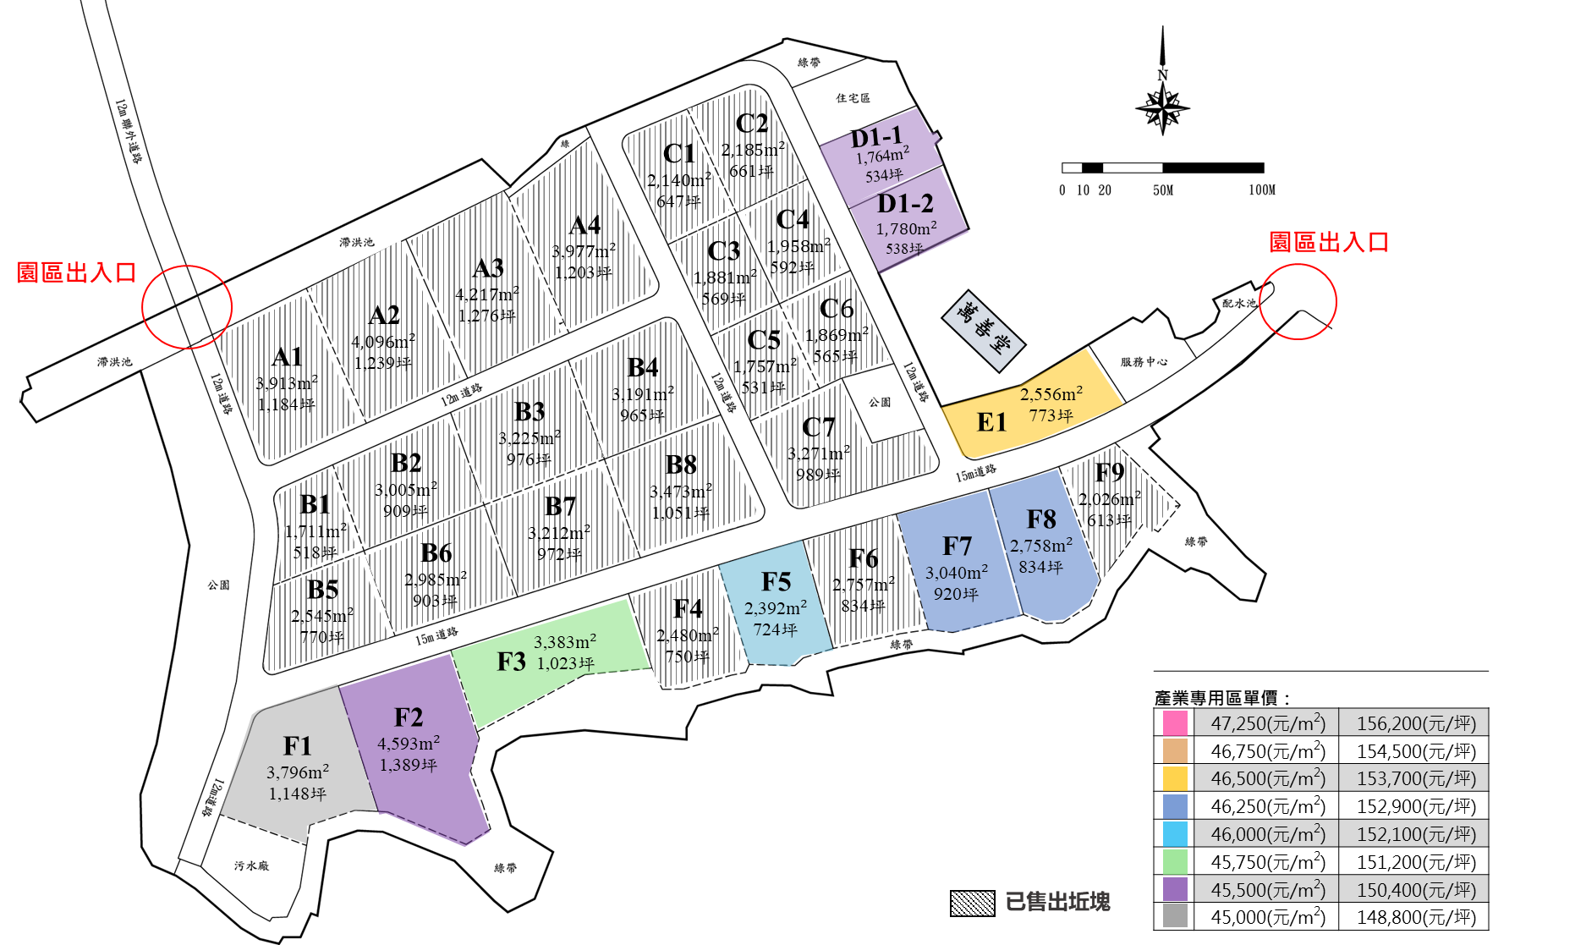
圖7-1 草屯手工藝產業園區現地示意圖

捌、草屯手工藝產業園區產業專用區標售坵塊編號、面積及價金底價對照表
標別  編號 | 坵塊  編號 | 坵塊  面積  (m²)  (A) | 坵塊  面積  (坪) | 價金底價單價  (元/m²)  (B) | 價金底價單價  (元/坪) | 土地價款  (價金底價)(元)  =(A)*(B) | 價金底價  3%保證金(元)
1 | D1-1 | 1,764 | 534 | 45,500 | 150,400 | 80,262,000 | 2,407,860
2 | D1-2 | 1,780 | 538 | 45,500 | 150,400 | 80,990,000 | 2,429,700
3 | E1 | 2,556 | 773 | 46,500 | 153,700 | 118,854,000 | 3,565,620
4 | F1 | 3,796 | 1,148 | 45,000 | 148,800 | 170,820,000 | 5,124,600
5 | F2 | 4,593 | 1,389 | 45,500 | 150,400 | 208,981,500 | 6,269,445
6 | F3 | 3,383 | 1,023 | 45,750 | 151,200 | 154,772,250 | 4,643,168
7 | F5 | 2,392 | 724 | 46,000 | 152,100 | 110,032,000 | 3,300,960
8 | F7 | 3,040 | 920 | 46,250 | 152,900 | 140,600,000 | 4,218,000
9 | F8 | 2,758 | 834 | 46,250 | 152,900 | 127,557,500 | 3,826,725
合計 |  |  |  |  |  | 1,192,869,250 | 35,786,078

玖、草屯手工藝產業園區工廠廢水納管限值
水質項目 | 單位 | 原水(事業納管現值) | 流放水標準 | 建築物生活汙水回收再利用建議事項 | 處理後回收澆灌水質(雨天放流)
水溫 | ℃ | 45 | 5-9 月:38  10 月至翌年:35 | - | 5-9 月:38  10 月至翌年:35
pH | - | 5.0~9.0 | 6.0~9.0 | 6.0~8.5 | 6.0~8.5
BOD5,20℃ | mg/L | 200 | 最大值25  7 日平均值20 | 最大限值15 以下  且連續7 日平均  值10 以下 | 最大限值15 以下  且連續7 日平均  值10 以下
COD | mg/L | 400 | 最大值80  7 日平均值65 | - | 最大值80  7 日平均值65
SS | mg/L | 200 | 最大值25  7 日平均值20 | - | 最大值25  7 日平均值20
真色色度 | - | 350 | 300 | - | 300
餘氯 | mg/L | - | 自由有效餘氯2.0 | 結合餘氯0.4 以  上；自由餘氯0.1  以上 | 結合餘氯0.4 以  上；自由餘氯0.1  以上
氨氮 | mg/L | 25 | 20 | - | 20
總鉻 | mg/L | 2.0 | 1.5 | - | 1.5
鎘 | mg/L | 0.03 | 0.02 | - | 0.02
鎳 | mg/L | 1.0 | 0.7 | - | 0.7
銅 | mg/L | 3.0 | 1.5 | - | 1.5
總汞 | mg/L | 0.005 | 0.005 | - | 0.005
鉛 | mg/L | 1.0 | 0.5 | - | 0.5
砷 | mg/L | 0.5 | 0.35 | - | 0.35
鋅 | mg/L | 5.00 | 3.5 | - | 3.5
油脂(正己烷  抽取物) | mg/L | 20 | 10 | - | 10
氰化物 | mg/L | 1.0 | 1.0 | - | 1.0
硝酸鹽氮 | mg/L | 50 | 50 | - | 50
氟鹽 | mg/L | 15 | 15 | - | 15
陰離子界面活性劑 | mg/L | 10 | 10 | - | 10
酚類 | mg/L | 1.0 | 1.0 | - | 1.0
六價鉻 | mg/L | 0.5 | 0.35 | - | 0.35
硼 | mg/L | 5.0 | 5.0 | - | 5.0
錫 | mg/L | 1.0 | 1.0 | - | 1.0
鎵 | mg/L | 0.1 | 0.1 | - | 0.1
銦 | mg/L | 0.1 | 0.1 | - | 0.1
鉬 | mg/L | 0.6 | 0.6 | - | 0.6
濁度 | NTU | - | - | 5 | 5
備註：
1.放流水水質標準依據行政院環境保護署中華民國106 年12 月25 日環署水字第1060101625 號令之「放流水標準」附表十其他工業區專用污水下水道系統放流水水質項目及限值。
2.回收再利用水質標準依據中華民國96 年10 月15 日環署水字第0960078115 號令發布之「建築物生活污水回收再利用建議事項」。
3.事業納管限值參考「台中工業區污水處理廠進廠限值」及「臺中縣神岡豐洲科技工業園區開發案」環境影響說明書表5-2-23 污水處理廠納管限值。

拾、草屯手工藝產業園區產業專用區投標申購書件

草屯手工藝產業園區產業專用區投標申購表 - 51 -
(附件1)投標申購用地位置圖 - 53 -
(附件2)原料來源及性質說明 - 54 -
(附件3)產品製造流程說明 - 55 -
(附件4)申請計畫-(一)建廠及營運規劃 - 56 -
(附件4)申請計畫-(二)財務與投資計畫 - 58 -
(附件4)申請計畫-(三)經濟效益 - 59 -
(附件4)申請計畫-(四)研究與發展 - 60 -
(附件4)申請計畫-(五)其他 - 62 -
(附件5)污染防治說明書 - 63 -
(附件6)標購人資格證明文件 - 65 -
(附件7)投標申購土地承諾書 - 66 -
(附件8)標售價金底價百分之三保證金繳款憑證影本 - 69 -
(附件9)退回標售價金底價百分之三保證金或得標金額千分之五施工保證金之帳戶資料 - 70 -
(附件10-1)用電切結書 - 71 -
(附件10-2)用水切結書 - 72 -
(附件10-3)廢(污)水切結書 - 73 -
(三)價格標封 - 74 -
南投縣草屯手工藝產業園區產業專用區標售案價格標單 - 75 -

(一)外標封
掛號

標購人名稱：
聯絡地址：
聯絡電話：
標別編號：第 標( 坵塊)。

1
0
0
4
5
南投市中興路660號
南投縣政府建設處產業發展科 公啟
◆內裝：1.資格標封(投標申購書件)、2.價格標封

標案名稱：南投縣草屯手工藝產業園區產業專用區標售案
截標時間：113年6月14日(星期五) (逾期不予受理)

(二)資格標封
標案名稱：南投縣草屯手工藝產業園區產業專用區標售案
標別編號：第 標( 坵塊)

南投縣政府 公啟
◆內裝：
1.產業專用區投標申購表、2.產業專用區投標申購表(續表)、(附件1)投標申購用地位置圖
(附件2)原料來源及性質說明、(附件3)產品製造流程說明、(附件4)申請計畫
(附件5)污染防治說明書、(附件6)標購人資格證明文件、(附件7)投標申購土地承諾書
(附件8)標售價金底價百分之三保證金繳款憑證影本、(附件9)退回標售價金底價百分之三保證金或得標金額千分之五施工保證金之帳戶資料、(附件10-1)用電切結書、(附件10-2)用水切結書、(附件10-3)廢(污)水切結書。
(依序裝訂成冊，正本一式1份副本一式3份)

公司章
標購人名稱： (蓋章)
負責人章
聯絡地址：
聯絡電話：

草屯手工藝產業園區產業專用區投標申購表
茲擬申購「草屯手工藝產業園區」產業專用區經營下列業務使用，檢附有關投標申購書件正本一式1份副本一式3份，請惠予核轉南投縣政府審查。此致德昌營造股份有限公司。

申請日期：___年___月____日
標購人 | 名稱 |  |  |  |  |  | 營利事業統一編號
標購人 | 資本額 |  | 登記：新台幣 元整 |  |  |  | 實收：新台幣 元整
標購人 | 組織型態 |  | □獨資 □有限公司 □股份有限公司 □其他
標購人 | 地址
標購人 | 電話 |  |  |  | 傳真
代表人 | 姓名 |  |  |  | 身分證統一編號
代表人 | 住址 |  |  |  |  |  |  | 電話
申請屬性 |  |  | □新設 □擴廠 □遷廠
申請標的 |  |  | 縣市 | 鄉鎮市區 |  | 申購坵塊編號 |  |  |  |  | 面積(m²)
土地 |  |  | 南投縣 | 草屯鎮
行業標準分類-中類  (參照：伍、草屯手工藝產業園區容許引進行業類別一覽表) |  |  |  |  |  | 行業標準分類-細類  (參照：伍、草屯手工藝產業園區容許引進行業類別一覽表)
代碼 |  | 名稱 |  |  |  | 代碼 |  |  | 名稱
草屯手工藝產業園區產業專用區投標申購表(續表)
預計開始興工時間 | 年 月 | 預計開始營運時間 |  | 年 月 | 預計員工人數 | 人
預估用電量(hp/KW) |  | 預估用水量  (含民生用水)  (m3/日) |  |  | 預估廢(污)水量(m3/日)
附件 | - 投標申購用地位置圖  - 原料來源及性質說明  - 產品製造流程說明  - 申請計畫  - 污染防治說明書  - 標購人資格證明文件  □以法人名義申請者，檢附公司設立登記或變更登記表及代表人身分證影本。  □政府依法設立之事業機構，檢附設立證明文件影本。  - 投標申購土地承諾書  - 標售價金底價百分之三保證金繳款憑證影本  - 退回標售價金底價百分之三保證金或得標金額千分之五施工保證金之帳戶資料  10-1、用電切結書  10-2、用水切結書  10-3、廢(污)水切結書
備註 |  |  | 標購人及代表人印章

(附件1)投標申購用地位置圖
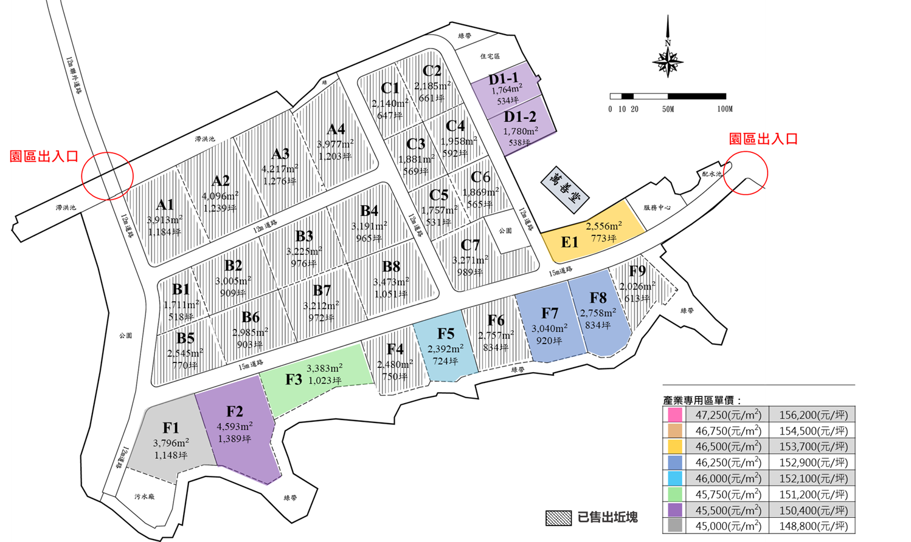

※單獨申購：
本公司投標申購坵塊編號_____________，面積計______________m²。

※合併投標申購：
本公司與公司合併投標申購坵塊編號 ，面積合計 m²。
(1).代表廠商 公司申購面積：計_____________________m²。
(2).次代表廠商 公司申購面積：計___________________m²。
(3).次代表廠商 公司申購面積：計___________________m²。

(附件2)原料來源及性質說明
主要原料名稱 | 年需求量 | 原料性質及用途 | 原料來源
備註

(附件3)產品製造流程說明

(附件4)申請計畫-(一)建廠及營運規劃
1.建廠、營運及請照時程(可含廠商切結書及金融機構融資保證文件)：
建廠規劃
申請建照  時程 | ____年___月至____年___月
預估  投入項目 | □全區一  次開發，  無分期興  建計畫。 | 預估時程：  ____年___月至____年___月
預估  投入項目 | □全區分  期興建。 | 預估時程： | 使用面積：
預估  投入項目 | □全區分  期興建。 | 一期：___年__月至___年__月 | m²
預估  投入項目 | □全區分  期興建。 | 二期：___年__月至___年__月 | m²
預估  投入項目 | □全區分  期興建。 | 三期：___年__月至___年__月 | m²
營運規劃
申請使照  時程 | ____年_____月至____年____月
預估  營運時程 | □全區一  次開發，  無分期啟  用計畫。 | 預估時程：  ___年__月啟用
預估  營運時程 | □全區分  期啟用。 | 一期：___年__月啟用
預估  營運時程 | □全區分  期啟用。 | 二期：___年__月啟用
預估  營運時程 | □全區分  期啟用。 | 三期：___年__月啟用

2.廠房興建方式(含分期)及允建容積樓地板面積等各項初步規劃內容：
(單位：m²)
申購坵塊編號： |  |  |  | 土地面積： |  |  |  | m²
廠地面積 ： | m² |  |  | 允建容積樓地板面積： |  |  |  | m²
允許最高容積率： | % |  |  | 設計容積率： |  |  |  | %
建築用途 | 地下  一層 | 第一  層 | 第二  層 |  | 第三  層 | 第四  層 | RF  層 |  | 合計
停車
廠房
倉庫
辦公室
員工宿舍
其他/公設/機房
合計
廠房興建方式及建築配置說明(檢附廠房配置圖於下頁)

(附件4)申請計畫-(二)財務與投資計畫
1.公司資本額及最近三年公司財務分析：
公司資本額： |  | (仟元)
分析項目 |  | 110年 | 111年 | 112年
財務結構  (%) | 負債總額(仟元)
財務結構  (%) | 股東權益總額(仟元)
財務結構  (%) | 自有資本率(%)
獲利能力 | 稅後損益(仟元)
獲利能力 | 股東權益報酬率(%)
註：(1)自有資本率=股東權益/(負債總額+股東權益總額)
(2)股東權益報酬率=稅後淨利/股東權益
(3)需檢附相關證明文件

2.本次申購土地及未來三年之投資金額說明
單位：仟元
投入時程 | 土地 | 廠房 | 生產設備 | 污染防治(制)設備 | 合計
113年
114年
115年
合計

(附件4)申請計畫-(三)經濟效益
1.最近三年已創造與未來三年預估可創造之年產值
單位：仟元
項目 | 最近三年 |  |  | 未來三年預估
項目 | 110年 | 111年 | 112年 | 113年 | 114年 | 115年
營業收入
(產值)
營業損益
業外收支
稅前損益
內/外銷比例(%) | / | / | / | / | / | /
註：需檢附最近三年相關證明文件

2.最近三年已創造與未來三年預估可創造之就業人口數
項目 | 最近三年 |  |  | 未來三年預估
項目 | 110年 | 111年 | 112年 | 113年 | 114年 | 115年
員工人數(人)
未來三年預估可創造之就業人口數簡要說明
註：需檢附最近三年相關證明文件

(附件4)申請計畫-(四)研究與發展
1.最近三年與預估未來三年研發經費佔公司營業額比例
單位：仟元
項目 | 最近三年 |  |  | 未來三年預估
項目 | 110年 | 111年 | 112年 | 113年 | 114年 | 115年
年度營業額(A)
年度研發費用(B)
(B)/(A)%
註：需檢附最近三年相關證明文件

2.公司產品創新研發能力及市場競爭力說明
主要產品名稱 | 產品用途
1.
2.
3.
4.
5.
公司產品創新研發能力及市場競爭力說明(如：關鍵技術項目及其來源)

3.產品、製程等產業相關之專利。
專利名稱 | 說明
1.
2.
3.
4.
5.
（檢附相關文件於下一頁：)

(附件4)申請計畫-(五)其他

要項 | 說明
1.興建之建築物能符合超過綠建築指標 | 1.興建之建築物是否能符合超過綠建築基準：  □是 □否  2.除能符合建築技術規則建築設計施工編第十七章「綠建築基準」相關規範標準外，並規劃取得：  □銅級 □銀級 □黃金級 □鑽石級 綠建築標章
1.興建之建築物能符合超過綠建築指標 | 補充說明：
2.其他具加分性文件(含相關回饋計畫) | 1.說明：
2.其他具加分性文件(含相關回饋計畫) | 2.是否有檢附相關文件：  □是(檢附相關文件於下一頁) □否

(附件5)污染防治說明書
填表日期： 年 月 日
興辦工業  人名稱 |  |  |  | 申購  地點 | 草屯手工藝產業園區  坵塊
申購土  地面積 |  | m² |  | 樓地板面積 | m²
使用  動力 |  | KW |  | 每日用水量 | m³
主要產品名稱
主要機器設備名稱(含污染防治設備)
廢水處理 | 廢水來源
廢水處理 | 廢水生產量 |  | (公噸/日)
廢水處理 | 廢水水質(mg/l) |  | 一、□鉛 二、□鎘  三、□汞 四、□砷  五、□六價鉻 六、□銅  七、□氰化物 八、□有機氯劑  九、□有機磷劑 十、□酚類  十一、□其他（如BOD、COD、SS 等）
廢水處理 |  |  | □ 含有上述一項至十項成分，但濃度皆低於放流水標準規定。
廢水處理 | 處理方式及流程
廢水處理 | 處理後水(mg/l)
廢水處理 | 廢水排放方式 |  | □ 納入工業區污水處理廠處理。  □ 依下水道法及水污染防治法規定逕向各目的事業主管機關申請排放許可後逕行排放。

空氣污染防治 | 空氣污染物排放種類及排放總量(公噸/年)
空氣污染防治 | 一、□將生產任一污染物未經控制前之排放總量超過50噸/年  二、□將使用焚化爐總設計處理量或總實際處理量公斤/小時  三、□將使用鍋爐、氣渦輪機有下列燃燒設施之一者：（請打√）  (一)□燃用生煤、石油焦之鍋爐。  (二)□屬同一排放口之鍋爐非交通用氣渦輪機，非交通用引擎而每小時總輸入熱值一千萬千卡以上。  (三)□屬同一排放口而每小時總蒸氣蒸發量五公噸以上之渦爐。  (四)□將不使用上述設備。
空氣污染防治 | 處理方法
空氣污染防治 | 處理後排放值
廢棄物處理 | 廢棄物總類及數量
廢棄物處理 | 處理方法
噪音防治 | 噪音來源
噪音防治 | 防治方法
本公司對表內所填寫事項如有不實，願負法律上一切責任，並放棄先訴抗辯
權，絕無任何異議，特立據為憑。
公司名稱： （蓋章）
公司地址：
負 責 人： （蓋章）
身分證號碼：
地 址：

中華民國 年 月 日

(附件6)標購人資格證明文件
    - 負責人身分證影本：
(影本正面) | (影本背面)
    - 公司設立登記或變更登記表(檢附於下頁)：

(附件7)投標申購土地承諾書
本公司茲向貴府申購草屯手工藝產業園區產業專用區，經參閱貴府113年4月23日公告、草屯手工藝產業園區產業專用區標售手冊及其相關法令規定，並實地勘查認為適合，同意按下列各項條件申購，並請轉送租售價格審定小組審查：
- 前述相關法令規章，本公司已詳細閱讀確實了解，並同意遵守南投縣草屯手工藝產業園區可行性規劃報告(定稿本)、南投縣草屯手工藝產業園區環境影響說明書(定稿本)、變更草屯都市計畫(配合南投縣草屯手工藝產業園區)書及相關書圖及土地標售要點各項規定，日後如有糾紛，本公司同意按申請承購當時之法令規定為依據。
- 申購土地標示： 坵塊；面積 平方公尺。
- 本公司同意按 貴府核定之規劃設計內容承購土地，除原核定設計之公共設施項目外，不得請求改良或補償。
- 本公司實際承購土地面積，同意以地政機關土地登記簿所載為準。其較原申購估算面積(詳捌、草屯手工藝產業園區產業專用區標售坵塊編號、面積及價金底價對照表)有增減者，應按原得標承購價格除以原申購面積換算所得土地單位價格，再乘以土地實際面積後辦理結算，補繳或退還價款(包含土地價款及1%產業園區開發管理基金)。本公司於辦妥產權移轉登記後，如因地政機關重測或複丈面積再有增減時，不得再請求退補。
- 本公司投標申購書件經審查核准承購後，承諾先行洽園區服務中心取得廢(污)水同意納管証明，且切結同意於開始使用前取得廢(污)水連接使用證明，始由 貴府核發土地使用同意書。
- 本公司投標申購書件經審查核准承購後，承諾用電量超額之部分，願自行向台灣電力股份有限公司申請供應或自備發電設備供應。另本公司自來水用水量超額之部分，願自行向台灣自來水股份有限公司申請供應。
- 本公司未取得土地使用同意書或辦妥產權移轉登記前，保證不擅自使用土地構築工事，並同意自行向地政機關申請複丈鑑界，確認界址後始行興工建築，如有越界建築致發生損害時，願負賠償責任。
- 本公司承購之土地，自 貴府點交土地或主管機關核發產權移轉證明書之日起，應繳納之各項稅捐、辦理產權移轉登記所需一切費用及公共設施維護費均由本公司負擔。
- 本公司如向指定金融行庫辦理購地貸款，在辦妥產權移轉登記前，積欠本標的之購地貸款本息連續達3期以上，經放款金融行庫依貸款辦法之規定，要求收回貸款時，本府得先要求標購人限期向金融行庫完成補繳納，未於期限內補繳，則得於標購人所繳價款額度內，代為歸還結欠金融行庫之貸款本息。
- 本公司承購土地之建築開發行為，同意依南投縣草屯手工藝產業園區可行性規劃報告(定稿本)、變更草屯都市計畫(配合南投縣草屯手工藝產業園區)書及相關規範辦理，並依規定應先送經「南投縣都市設計審議委員會」審議通過，始准發照建築。
- 園區內各項公共設施，本公司當善盡維護之責，倘因可歸責於本公司之事由致發生損害時，本公司願負責修復或賠償。
- 本公司對於生產作業所產生之污染，保證依下列規定辦理：廢水：自行處理至符合本園區污水處理廠進廠標準或依下水道法及水污染防治法規定逕向各目的事業主管機關申請排放許可後始予排放。
廢氣：處理至符合空氣污染物排放標準始予排放。
噪音：處理至符合噪音管制標準。
廢棄物：營運期間垃圾的收集將以定點及分類為原則且將加強資源性垃圾回收作業，以減少垃圾量；資源性垃圾可委託回收商定期回收，非資源性垃圾委託公民營廢棄物清除處理機構清除處理。取得工廠登記證後，依相關法令程序辦理事業廢棄物清理畫提送主管機關審核，經審核通過後始得營運。
如未依前開事項辦理致發生損害時，本公司願負法律上之一切責任，前述排放標準 如有變更時，本公司並承諾依最新標準處理，絕無異議。
- 本公司同意依貴府核定費率，繳交一般公共設施維護費及污水處理系統使用費。
- 本公司申購本園區土地，須承諾於提出之投標申購書件「(二)、草屯手工藝產業園區產業專用區申購表(續表)」所填寫之預計興工時間及預計開始營運時間之期限內完成建築使用。
前項完成建築使用係以取得建築物使用執照及工廠營運所需之證照，且建築物建蔽率不得低於承購土地面積之百分之三十為認定標準。
本公司應於申購之土地產權移轉登記後2年內取得建造執照，4年內取得使用執照及工廠營運所需之證照，未於期限內完成建築使用並依法取得工廠營運所需之證照前，不得將全部或一部轉讓他人使用及同意辦理預告登記。本公司未於期限內完成建築使用並依法取得工廠營運所需之證照者，或者未完成建築使用前即轉讓他人使用者，則貴府得無息買回土地，或依產業創新條例第46-1條規定，公告閒置土地、通知本公司提出改善計畫、進行協商、書面處分及公開強制拍賣等執行程序，輔導協助本公司處理閒置土地，未來將依本園區實際相關管理規定辦理。有不可歸責之原由時，得向本府提出申請，由本府召開專案會議處理之。
- 本公司如未履行上開各項條款或違反土地標售要點及相關法令有關規定或於接獲分配位置通知書之日後放棄承購時，同意貴府沒收保證金及得依原價無息買回土地，如有地上物，本公司同意無條件自行拆除清理回復原狀，逾期視為放棄，任由 貴府沒收全權處理，絕無異議，特具承諾書為憑。

此 致 南投縣政府

立承諾書人： (蓋章)
地址：
法定代理人： (蓋章)
身分證字號：
戶籍地址：

中華民國 年 月 日

(附件8)標售價金底價百分之三保證金繳款憑證影本
單據影印黏貼處
標購人名稱： | 坵塊編號：
(標購人及代表人蓋章)

(附件9)退回標售價金底價百分之三保證金或得標金額千分之五施工保證金之帳戶資料

銀行名稱
分行別
帳號
戶名
銀行存摺影本(黏貼處)

(標購人及代表人蓋章)

(附件10-1)用電切結書

本公司知悉草屯手工藝產業園區用電量規定(用電標準每公頃500kw)，承諾本公司用電量超額之部分，

■願自行向台灣電力股份有限公司申請供應。
□自備發電設備供應。

此致 南投縣政府

立切結書人： 公司（蓋章）
代 表 人： （蓋章）

中華民國 年 月 日

(附件10-2)用水切結書

本公司知悉草屯手工藝產業園區自來水用水量規定每日每公頃為12.05立方公尺(木竹製品製造業回收率不得低於5%，金屬製品製造業回收率不得低於27%，其他製造業回收率不得低於30%，食品製造業回收率不得低於35%，批發業回收率不得低於30%，專門設計業回收率不得低於30%)，須自行設置至少2日用水容量的蓄水設施，而後營運時本公司提出用水回收計畫書，依後續園區管理規章訂定之參考依據。
承諾 本公司用水量超額之部分，願自行向台灣自來水股份有限公司申請供應。

此致 南投縣政府

立切結書人： 公司（蓋章）
代 表 人： （蓋章）

中華民國 年 月 日

(附件10-3)廢(污)水切結書

本公司知悉草屯手工藝產業園區廢(污)水排放量規定(每日每公頃9.67立方公尺)，係本公司產出之污水量(扣除自行回收部份)如超過污水處理廠每日每公頃處理量，本公司承諾將自行設置污水前處理設施，將本公司廢(污)水處理至符合本園區排放標準及下水道法、水污染防治法等相關規定後始向本園區管理服務中心申請納管。

此致 南投縣政府

立切結書人： 公司（蓋章）
代 表 人： （蓋章）

中華民國 年 月 日

(三)價格標封
標案名稱：南投縣草屯手工藝產業園區產業專用區標售案

標別編號：第 標( 坵塊)

南投縣政府公啟
◆內裝：1.價格標單

標購人名稱： (標單封正面蓋章)
公司章
聯絡地址：
負責人章
聯絡電話：

南投縣草屯手工藝產業園區產業專用區標售案價格標單
投標標的 |  | 標別編號：第 標( 坵塊)。
投標金額 |  | 新臺幣(中文大寫)：  億 仟 佰 拾 萬 仟 佰 拾 元整  (請以中文零、壹、貳、參、肆、伍、陸、柒、捌、玖書寫)
標購人 | 公司名稱
標購人 | 營利事業  統一編號
標購人 | 地址
公司代表人 | 姓名
公司代表人 | 身分證字號
公司代表人 | 地址
簽章 |  | (標購人及其代表人蓋章)  負責人章  公司章
承諾事項 |  | 本公司願以上開投標金額標購本案土地，一切手續悉願依照產業專用區標售公告及產業專用區標售手冊相關文件規定辦理。
中華民國 年 月 日

拾壹、價格標開標作業代理人委託書(無則免附)

(1)本公司為參與南投縣草屯手工藝產業園區產業專用區標售案(以下簡稱本案)，謹此授權 為本案之全權代理人，有權為本人(本公司)參與資格審查、開標及決標相關事宜。
(2)本委任書之委任事項，非經事先以書面通知南投縣政府者，不得以其變更事項或代理權之限制對抗南投縣政府。
(3)代理人欲終止代理權者，非經事先以書面通知南投縣政府者，不生終止效力。
(4)本委任書自簽發之日起生效。

委任人(標購人)
公司名稱： (蓋章)
公司地址：
負責人章
公司章
公司電話：
公司代表人姓名： (蓋章)
身分證字號：
戶籍地址：
電話：

被委任人(代理人)
代理人章
姓名： (蓋章)
身分證字號：
戶籍地址：
電話：

中華民國 年 月 日

